**CECS T/CECS XXX-20XX**

中国工程建设标准化协会标准

**单元式竹缠绕房屋工程技术规程**

Technical specification for cellular bamboo winding house engineering

（征求意见稿）

中国计划出版社

**中国工程建设标准化协会标准**

单元式竹缠绕房屋工程技术规程

Technical specification for cellular bamboo winding house engineering

**T/CECS XXX-2024**

主编单位：中林鑫宙竹缠绕发展有限公司

中国林业科学研究院木材工业研究所

批准单位：中国工程建设标准化协会

施行日期：20XX年XX月XX日

中国计划出版社

2024 北 京

前 言

根据中国工程建设标准化协会《关于印发<2022年第二批协会标准制订、修订计划>的通知》（建标协字〔2022〕40号）的要求，编制组广泛开展调查研究，认真总结各地竹缠绕房屋工程实践经验，参考有关国内外先进标准，并广泛听取了各方意见的基础上，制定了本规程。

本规程共分9章，主要内容包括：总则，术语和符号，基本规定，材料，建筑设计，结构设计，施工，工程验收、运行和维护等。

本规程由中国工程建设标准化协会木材及复合材结构委员会归口管理，由中林鑫宙竹缠绕发展有限公司负责具体内容的解释。本规程在执行过程中，如有需要修改或补充之处，请将有关资料寄送解释单位（地址：浙江省杭州市余杭区闲林街道嘉企路29号，邮编：311122，电话：0571-56126856，电子邮箱：），以供修订时参考。

**主编单位：**中林鑫宙竹缠绕发展有限公司

中国林业科学研究院木材工业研究所

**参编单位：**

**主要起草人：**

**主要审查人：**

目 次

前 言 1

1 总 则 1

2 术语和符号 2

2.1 术 语 2

2.2 符 号 2

3 基本规定 4

4 材料 7

4.1 一般规定 7

4.2 钢材与金属连接件 7

4.3 混凝土 8

4.4 木材 8

4.5 其他材料 8

4.6 竹缠绕房屋单元尺寸 9

5 建筑设计 12

5.1 一般规定 12

5.2 建筑防火设计 14

5.3 建筑节能设计 18

5.4 建筑防水设计 20

5.5 设备管线设计 21

6 结构设计 26

6.1 一般规定 26

6.2 荷载、作用效应计算 27

6.3 结构构件设计 28

6.4 节点设计 29

6.5 竹缠绕房屋单元设计 34

6.6 构造要求 36

6.7 钢结构防护 38

6.8 木结构防护 39

7 施工 40

7.1 一般规定 40

7.2 制作和运输 41

7.3 安装施工 43

8 工程验收 48

8.1一般规定 48

8.2竹缠绕房屋单元的进场验收 50

8.3 竹缠绕房屋单元安装与连接验收 51

8.4 设备与管线系统连接安装验收 52

8.5 建筑接缝防火、防水验收 54

9 运行与维护 56

9.1 一般规定 56

9.2 维护与管理 56

9.3 使用与保养 57

附录 A 竹缠绕房屋单元连接配件 58

本规程用词说明 61

引用标准名录 62

附：条文说明 65

**CONTENTS**

Foreword 1

1 General principles 1

2 Terms and Symbols 2

2.1 Terms 2

2.2 Symbols 2

3 Basic regulations 4

4 Materials 7

4.1 Genenral regulations 7

4.2 Steel and metal connector 7

4.3 Concrete 8

4.4 Timber 8

4.5 Other materials 8

4.6 Dimensions of bamboo winding house units 9

5 Construction design 12

5.1 General regulations 12

5.2 Construction fire proof design 14

5.3 Construction energy saving design 18

5.4 Construction water proof design 20

5.5 Equipment pipeline design 21

6 Structural design 26

6.1 General regulations 26

6.2 Load and action effect calculation 27

6.3 Structural component design 28

6.4 Node design 29

6.5 Design of bamboo winding house units 34

6.6 Construction requirements 36

6.7 Steel structure protection 38

6.8 Timber structure protection 39

7 Construction 40

7.1 General regulations 40

7.2 Manufacturing and transportation 41

7.3 Installation and construction 43

8 Project acceptance check 48

8.1 General regulations 48

8.2 Site acceptance check of bamboo winding house units 50

8.3 Installation and connection acceptance check of bamboo winding house units 51

8.4 Installation acceptance check of equipment and pipeline system connection 52

8.5 Fire and water proof acceptance check of construction seaming 54

9 Operation and maintenance 56

9.1 General regulations 56

9.2 Maintenance and management 56

9.3 Usage and maintenance 57

Appendix A Bamboo winding house connection parts 58

Explanation of the wording used in this regulation 61

List of referenced standards 62

Attachment: commentary 65

# 1 总 则

**1.0.1** 为规范单元式竹缠绕房屋的设计、施工、验收、运行和维护，做到安全适用、技术先进、经济合理、确保质量、保护环境、绿色低碳的要求，制定本规程。

**1.0.2** 本规程适用于低层单元式竹缠绕房屋的设计、施工、验收、运行和维护。

**1.0.3** 在单元式竹缠绕房屋设计时，竹缠绕房屋单元外形尺寸及其结构应符合运输、施工和使用过程中的强度、刚度和稳定性的要求。

**1.0.4** 单元式竹缠绕房屋的设计、施工、验收、运行和维护，除应遵守本规程外，尚应符合国家现行有关标准的规定。

# 2 术语和符号

## 2.1 术 语

**2.1.1** 竹缠绕房屋单元 bamboo winding house unit

以竹材等生物质材料为结构材料，热固性树脂为胶黏剂，采用缠绕工艺制成的包含内防护层、结构层和外防护层组成的竹缠绕主体结构，与两侧封墙构成的房屋产品。

**2.1.2** 单元式竹缠绕房屋 bamboo winding prefabricated building

以现行建筑结构为建筑主体框架，将竹缠绕房屋单元与建筑结构框架之间进行有效连接装配而成的一至三层的单多层民用建筑，建筑功能为住宅或公建。

**2.1.3** 外支撑构件 cork base

布置在竹缠绕房屋单元体外部四周，用于支撑固定竹缠绕房屋单元的构件。

## 2.2 符 号

**2.2.1** 作用及作用效应

$S$——承载能力极限状态的载荷效应组合的设计值。

${ S}_{E}$——地震作用效应和其他荷载效应按基本组合的设计值。

$R$——结构构件的承载力设计值。

**2.2.2** 材料及结构抗力

$E$——结构材料弹性模量。

$f$——结构材料的抗拉、抗压和抗弯强度设计值。

${ f}_{y}$——结构材料的屈服强度。

$f_{vf}$——结构构件翼缘板的屈服强度。

${ f}_{yw}$——结构构件腹板的屈服强度。

$M_{y}$——结构构件梁截面边缘屈服弯矩。

$M_{p}$——结构构件梁截面全塑性弯矩。

**2.2.3** 几何参数

$b$——结构构件翼缘自由外伸宽度。

$h_{b}$——结构梁截面高度。

$h_{c}$——结构柱截面高度。

$h_{w}$——结构构件腹板净高。

$t_{f}$——结构构件翼缘的厚度。

$t_{w}$——结构构件腹板的厚度。

**2.2.4** 系数

$γ_{0}$ ­­­­——结构重要性系数。

$γ_{RE}$ ­­ ——结构构件承载力抗震调整系数。

# 3 基本规定

**3.0.1** 单元式竹缠绕房屋应采用系统集成的方法统筹设计、制作、运输、施工与安装以及使用、维修，实现全过程的协同。

**3.0.2** 单元式竹缠绕房屋应模数协调、标准化设计，建筑产品和部品应系列化、多样化、通用化，竹缠绕房屋单元应符合少规格、多组合的原则，并应符合国家现行标准《民用建筑设计通则》GB 50352的规定。

**3.0.3** 竹缠绕房屋单元、外支撑部件及附属部件的工厂化生产应建立完善的生产质量管理体系，应做好产品标识，并应采取提高生产精度、保障产品质量的措施。

**3.0.4**单元式竹缠绕房屋应综合协调建筑结构、设备和内装等专业，制定相互协同的施工组织方案，并应采用装配式施工。

**3.0.5** 单元式竹缠绕房屋应采用绿色建材。

**3.0.6**单元式竹缠绕房屋应实现全装修，内装系统应与竹缠绕房屋单元一体化设计建造。

**3.0.7** 单元式竹缠绕房屋宜采用建筑信息模型（BIM）技术，应满足全专业、全过程信息化管理的要求。

**3.0.8** 单元式竹缠绕房屋宜采用智能化技术，应满足房屋使用的安全、便利、舒适和环保等性能要求。

**3.0.9**单元式竹缠绕房屋应进行技术策划，对技术选型、技术经济可行性进行评估，并应科学合理地确定技术实施方案。

**3.0.10** 单元式竹缠绕房屋采用的竹缠绕房屋单元应符合下列规定：

a) 建筑使用、结构安全、功能和标准化制作的要求。

b) 模数化、标准化设计的要求。

c) 制作、运输、堆放和安装对尺寸、形状的要求。

d) 质量控制的要求。

e) 灵活使用、组合多样的要求。

**3.0.11**单元式竹缠绕房屋连接设计应有利于提高安装效率和保障连接的施工质量。连接的承载力验算和构造要求除应符合设计和施工合同的要求外，尚应符合国家现行有关标准的规定。

**3.0.12** 单元式竹缠绕房屋设计应符合国家现行标准《工程结构可靠性设计统一标准》GB 50153、《胶合木结构技术规范》GB/T 50708的要求，并应符合下列规定：

a) 应采取加强结构体系整体性的措施。

b)连接应受力明确、构造可靠，并应符合承载力、延性和耐久性的要求。

c)应按竹缠绕房屋单元采用的结构形式、连接构造方式和性能，确定结构的整体计算模型。

**3.0.13** 单元式竹缠绕房屋的主体结构宜采用钢结构或混凝土结构，主体结构件设计应符合国家现行标准《钢结构设计标准》GB 50017、《混凝土结构设计规范》GB 50010的有关规定。

**3.0.14** 单元式竹缠绕房屋的防火设计应符合国家现行标准《建筑设计防火规范》GB 50016和《木结构通用规范》GB 55005的规定。

**3.0.15** 单元式竹缠绕房屋的防水、防潮和防生物危害设计应符合国家现行标准《木结构设计标准》GB 50005的规定。

**3.0.16**单元式竹缠绕房屋的外露预埋件和连接件应按不同环境类别进行封闭或防腐、防锈处理，并应满足耐久性要求。

**3.0.17** 单元式竹缠绕房屋用竹缠绕房屋单元，在制作、运输和安装过程中不得与明火接触。

# 4 材料

## 4.1 一般规定

**4.1.1** 单元式竹缠绕房屋所采用的各种防火材料应为国家资质检测机构检验合格的产品，竹缠绕房屋单元燃烧性能应满足《建筑材料及制品燃烧性能分级》GB 8624 的B1(B)等级。

**4.1.2**用于单元式竹缠绕房屋的竹材及面板应采用抗白蚁竹材、经防腐处理的竹材或耐久竹材，竹缠绕房屋单元的使用寿命不小于50年。

**4.1.3** 竹缠绕房屋单元应经过质量检验，并应有合格标识。其使用条件和安装要求应明确并应有相应的产品说明文件。

**4.1.4** 竹缠绕房屋单元的力学性能、防火性能、耐腐蚀性、耐久性，应符合竹缠绕复合材料相关设计规范的规定。

## 4.2 钢材与金属连接件

**4.2.1** 单元式竹缠绕房屋中使用的钢材、外支撑构件材料宜采用Q235钢、Q345钢、Q390钢或Q420钢，并应符合国家现行标准《碳素结构钢》GB/T 700和《低合金高强度结构钢》GB/T 1591的规定。

**4.2.2** 下列情况的承重构件或连接材料宜采用D级碳素结构钢或D级、E级低合金高强度结构钢：

a) 直接承受动力荷载或振动荷载的焊接构件或连接件。

b) 工作温度为-30°C及以下的构件或连接件。

**4.2.3** 金属连接件应经防腐蚀处理或采用不锈钢产品。金属连接件与经防腐处理的竹篾直接接触时，应避免竹篾防腐剂引起的腐蚀。

**4.2.4** 钢板可采用Q235碳素结构钢和Q345低合金高强度结构钢。

**4.2.5** 处于外露环境并对耐腐蚀有特殊要求的或受腐蚀性气态和固态介质作用的钢构件，宜采用耐候钢，并应符合国家现行标准《耐侯结构钢》GB/T 4171的规定。

**4.2.6** 外露的金属连接件应采取防火措施。

## 4.3 混凝土

**4.3.1** 采用混凝土框架结构时，单元式竹缠绕房屋中使用的混凝土宜采用市供预拌混凝土，混凝土质量应符合国家现行标准《预拌混凝土》GB/T 14902的规定。

**4.3.2** 用于单元式竹缠绕房屋框架结构的混凝土强度等级不应低于C30。

## 4.4 木材

**4.4.1** 单元式竹缠绕房屋中使用的结构用木材应采用具有明确的材质等级或强度等级的方木、原木、锯材和工程木产品。木材质量应符合现行国家标准《木结构设计标准》GB 50005中有关规定。

**4.4.2** 结构用木材的强度设计指标应根据木构件的尺寸、使用条件、结构设计工作年限等因素进行调整。

## 4.5 其他材料

**4.5.1** 建筑材料的选用应符合下列规定：

a) 宜采用国家及地方主管部门推荐使用的新型建筑材料。

b) 建筑材料有害物质和放射性核素限量应符合国家现行有关标准的规定。

c) 宜采用热工性能良好的建筑材料。

d) 宜选择耐久性好的建筑材料。

**4.5.2** 单元式竹缠绕房屋宜采用岩棉、矿渣棉、玻璃棉保温材料和隔声吸声材料，也可按设计要求采用其他具有保温和隔声吸声功能的材料。

**4.5.3** 装修装饰材料的品种、规格和质量应符合国家现行标准《民用建筑工程室内环境污染控制规范》GB 50325、《建筑内部装修设计防火规范》GB 50222、《建筑设计防火规范》GB 50016和《建筑装饰装修工程质量验收标准》GB 50210的规定。

**4.5.4** 防火封堵材料应符合国家现行标准《防火封堵材料》GB 23864和《建筑用阻燃密封胶》GB/T 24267的规定。

**4.5.5** 单元式竹缠绕房屋选用的产品、制品等应符合国家现行相关产品标准的规定。

## 4.6 竹缠绕房屋单元尺寸

**4.6.1** 竹缠绕房屋单元结构形式

a) 竹缠绕房屋单元分为圆筒形和矩形等结构形式**，**圆筒形结构竹缠绕房屋单元示意见图4.6.1.1，圆筒形竹缠绕房屋单元的内径及其允许偏差应符合表4.6.1.1的规定。

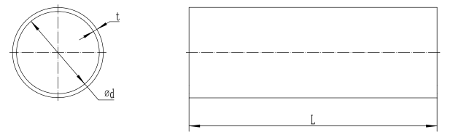

图4.6.1.1 圆筒形竹缠绕房屋单元示意图

t——竹缠绕房屋厚度；Фd——竹缠绕房屋内径；L——竹缠绕房屋长度

表4.6.1.1 圆筒形竹缠绕房屋单元的内径及其允许偏差（mm）

|  |  |  |  |
| --- | --- | --- | --- |
| 内径Фd | 允许偏差 | 内径Фd | 允许偏差 |
| 2 000 | ±2.0 | 4 000 | ±3.0 |
| 2 200 | ±2.0 | 4 200 | ±3.0 |
| 2 400 | ±2.0 | 4 400 | ±3.0 |
| 2 600 | ±2.0 | 4 600 | ±3.0 |
| 2 800 | ±2.0 | 4 800 | ±3.0 |
| 3 000 | ±2.5 | 5 000 | ±3.5 |
| 3 200 | ±2.5 | 5 200 | ±3.5 |
| 3 400 | ±2.5 | 5 400 | ±3.5 |
| 3 600 | ±2.5 | — | — |
| 3 800 | ±2.5 | — | — |

b)矩形竹缠绕房屋单元示意见图4.6.1.2，矩形竹缠绕房屋单元截面的内部长度、内部宽度及其允许偏差应符合表4.6.1.2的规定。

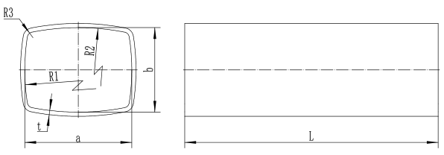

图4.6.1.2 矩形竹缠绕房屋单元示意图

t——竹缠绕房屋单元厚度；a——竹缠绕房屋单元截面内部长度；b——竹缠绕房屋单元截面内部宽度；L——竹缠绕房屋单元长度；R1——横向半径；R2——竖向半径；R3——角半径

表4.6.1.2 矩形竹缠绕房屋单元的内部宽度、内部高度及其允许偏差（mm）

|  |  |  |  |  |  |
| --- | --- | --- | --- | --- | --- |
| 型号 | a | b | R1 | R2 | R3 |
| 2 000 | 2 000 | 1 600 | 3 788±5 | 4 325±5 | 150±0.5 |
| 2 200 | 2 200 | 1 760 | 4 166±5 | 4 758±5 | 165±0.5 |
| 2 400 | 2 400 | 1 920 | 4 545±5 | 5 190±6 | 180±0.5 |
| 2 600 | 2 600 | 2 080 | 4 924±5 | 5 623±6 | 195±0.5 |
| 2 800 | 2 800 | 2 240 | 5 303±6 | 6 055±6 | 210±0.5 |
| 3 000 | 3 000 | 2 400 | 5 681±6 | 6 488±6 | 225±0.5 |
| 3 200 | 3 200 | 2 560 | 6 060±6 | 6 920±6 | 240±0.5 |
| 3 400 | 3 400 | 2 720 | 6 439±6 | 7 353±6 | 255±0.5 |
| 3 600 | 3 600 | 2 880 | 6 818±6 | 7 785±6 | 270±0.5 |
| 3 800 | 3 800 | 3 040 | 7 196±6 | 8 218±8 | 285±0.5 |
| 4 000 | 4 000 | 3 200 | 7 575±6 | 8 650±8 | 300±0.5 |
| 4 200 | 4 200 | 3 360 | 7 954±6 | 9 083±8 | 315±0.5 |
| 4 400 | 4 400 | 3 520 | 8 333±8 | 9 515±8 | 330±0.5 |
| 4 600 | 4 600 | 3 680 | 8 711±8 | 9 948±8 | 345±0.5 |
| 4 800 | 4 800 | 3 840 | 9 090±8 | 10 380±10 | 360±0.5 |
| 5 000 | 5 000 | 4 000 | 9 469±8 | 10 813±10 | 375±0.5 |
| 5 200 | 5 200 | 4 160 | 9 848±8 | 11 245±10 | 390±0.5 |
| 5 400 | 5 400 | 4 320 | 10 226±10 | 11 678±10 | 405±0.5 |
| 注：1、矩形竹缠绕房屋单元以内部宽度定；  2、a和b<3600时，允许偏差为（0，-4）； a和b≥3600时，允许偏差为（0，-5）。 | | | | | |

**4.6.2** 竹缠绕房屋单元连接配件

竹缠绕房屋单元连接配件，参见附录A。

# 5 建筑设计

## 5.1 一般规定

**5.1.1**单元式竹缠绕房屋设计满足轻钢、竹、木框架体系，竹缠绕房屋单元与外支撑构件连接示意图，见图5.1.1-1，多个竹缠绕房屋单元筒体置于结构网格内形成建筑空间，竹缠绕装配式剖面示意图，见图5.1.1-2。结构开间、进深尺寸须符合竹缠绕单元筒体的构造尺寸要求，竹缠绕单元筒体的内径和长度尺寸规格参见本规程第4.6节的相应规定。

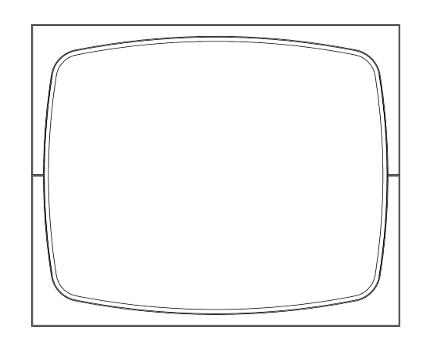

图5.1.1-1 竹缠绕房屋单元与外支撑构件连接示意图

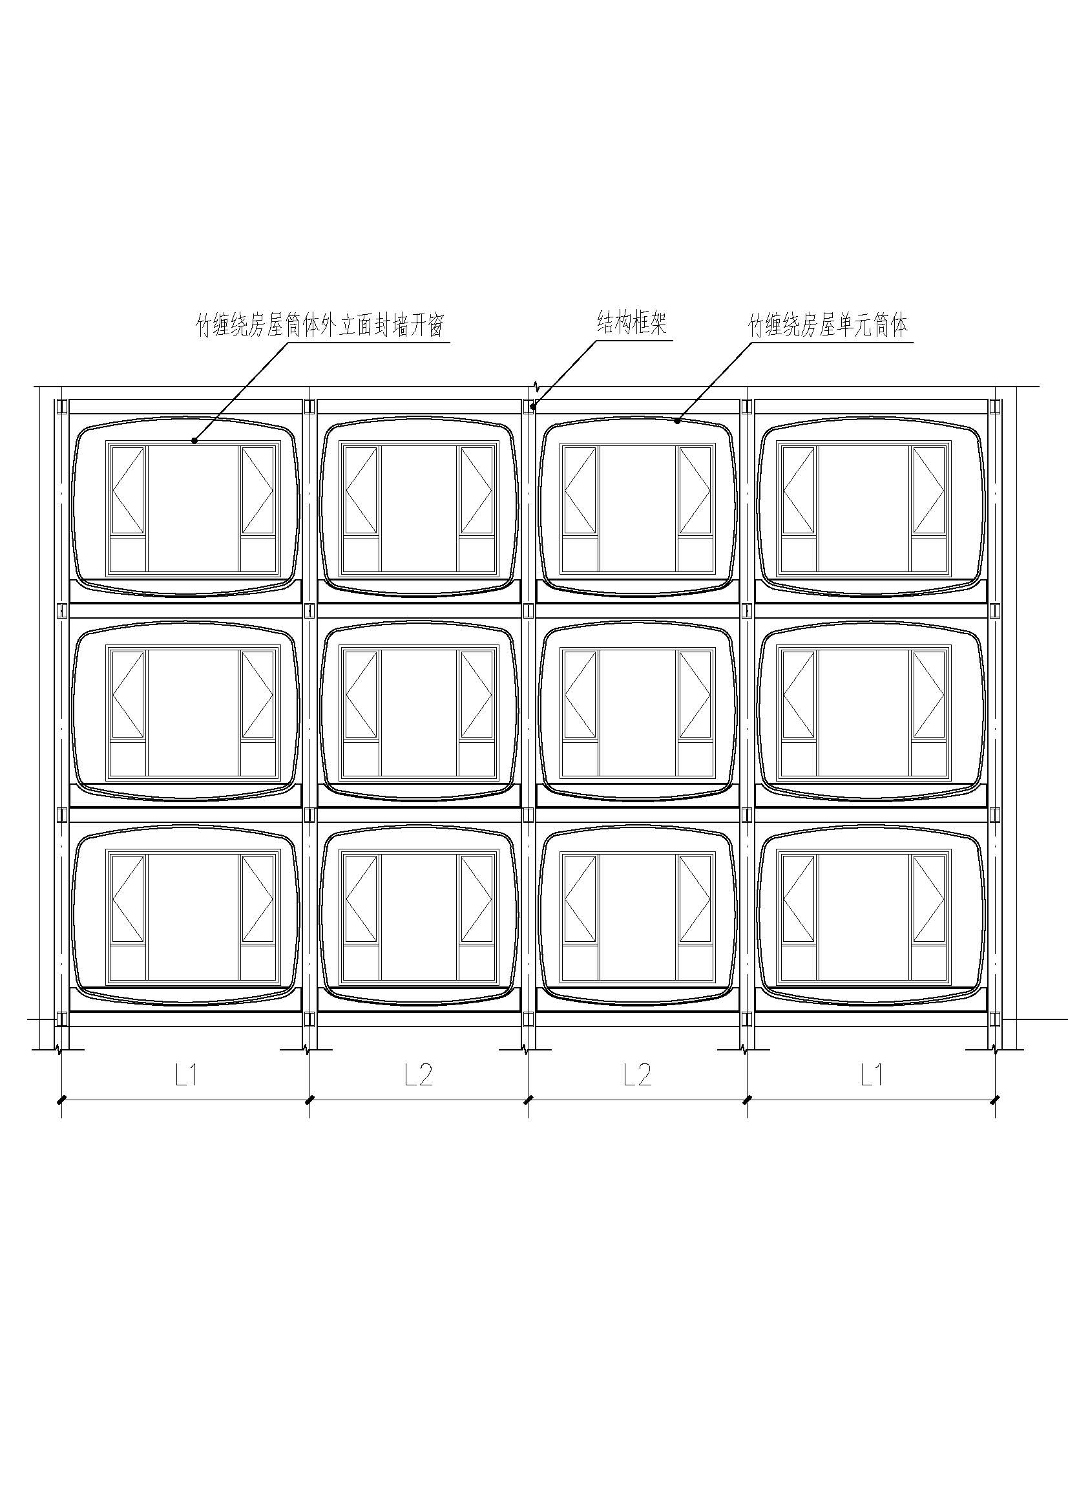

图5.1.1-2 单元式竹缠绕房屋剖面示意图

**5.1.2 构造要求**

**5.1.2.1** 外立面封墙质量应符合相关国家规范。

**5.1.2.2**竹缠绕房屋单元侧面开洞宜符合以下条件：

a)窗形洞口

1) 窗形洞口见（图5.1. 2），洞口总高度不超过总高度的二分之一。

2) 洞口间距以及洞口到边缘的距离应不小于洞口在这个方向的宽度。

3) 洞口四角应为圆角，半径不小于50 mm。

b) 门形洞口

1) 门形洞口见（图5.1.2），洞口总高度不超过总高度的三分之二。

2) 洞口的宽度不超过总长度的25%。

3) 洞口四角应为圆角，半径不小于50 mm。

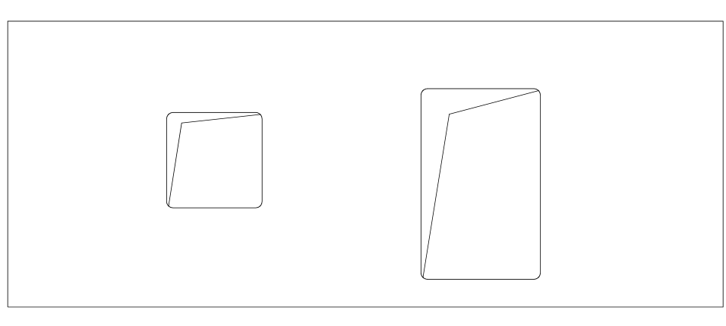

图5.1.2 窗型洞口和门形洞口示意图

竹缠绕房屋单元需在洞口四周做密封处理，然后使用附录A中的连接配件进行安装加固。

## 5.2 建筑防火设计

**5.2.1 建筑分类和耐火等级**

单元式竹缠绕房屋的建筑燃烧性能和耐火极限应符合表5.2.1的规定。

表5.2.1 单元式竹缠绕房屋中构件的燃烧性能和耐火极限（h）

|  |  |
| --- | --- |
| 构件名称 | 燃烧性能和耐火极限 |
| 防火墙 | 不燃性3.00 |
| 承重墙，楼梯间、住宅单元墙和分户墙 | 难燃性1.00 |
| 电梯井的墙 | 不燃性1.00 |
| 非承重外墙、疏散走道隔墙 | 难燃性0.75 |
| 房间隔墙 | 难燃性0.50 |
| 柱 | 可燃性1.00 |
| 梁 | 可燃性1.00 |
| 楼板 | 难燃性0.75 |
| 屋顶承重构件 | 可燃性0.50 |
| 疏散楼梯 | 难燃性0.50 |
| 吊顶 | 难燃性0.15 |

注：1) 除本规范另有规定外，当同一座木结构建筑存在不同高度的屋顶时，较低部分的屋顶承重构件和屋面不应采用可燃性构件，采用难燃性屋顶承重构件时，其耐火极限不应低于0.75 h。

2) 当建筑的层数不超过2层、防火墙间的建筑面积小于600 m2且防火墙间的建筑长度小于60 m时，建筑构件的燃烧性能和耐火极限可按本规范有关四级耐火等级建筑的要求确定。

**5.2.2 建筑高度和层数**

甲、乙、丙类厂房（库房）不应采用单元式竹缠绕房屋。丁、戊类厂房（库房）和民用建筑，当采用单元式竹缠绕房屋时，其允许建筑高度、层数应符合表5.2.2-1的规定。建筑中防火墙间的允许建筑长度和每层最大允许建筑面积应符合表5.2.2-2的规定。

表5.2.2-1 单元式竹缠绕房屋的允许建筑高度、层数

|  |  |
| --- | --- |
| 允许建筑层数 | 3层 |
| 允许建筑高度 | 10 米 |

表5.2.2-2 单元式竹缠绕房屋的建筑中防火墙

间的允许建筑长度和每层最大允许建筑面积

|  |  |  |
| --- | --- | --- |
| 层数 | 防火墙间的允许建筑长度（m） | 防火墙间的每层最大允许建筑面积（m2） |
| 1 | 100 | 1800 |
| 2 | 80 | 900 |
| 3 | 60 | 600 |

注：1 当设置自动喷水灭火系统时，防火墙间的允许建筑长度和每层最大允许建筑面积可按本表的规定增加1.0倍。

2 体育场馆等高大空间建筑，其建筑高度和建筑面积可适当增加。

**5.2.3 平面布置**

老年人照料设施，托儿所、幼儿园的儿童用房和活动场所设置在单元式竹缠绕房屋内时，应布置在首层或二层。

商店和丁、戊类厂房（库房）应采用单层单元式竹缠绕房屋。

其余功能建筑平面布置可按《建筑设计防火规范》（2018版）第5.4节四级耐火等级建筑的规定。

**5.2.4** 除住宅建筑外，建筑内发电机间、配电间、锅炉间的设置及其防火要求，应符合《建筑设计防火规范》（2018版）第5.4.12条～第5.4.15条和第6.2.3条～第6.2.6条的规定。

**5.2.5** 设置在单元式竹缠绕房屋内的机动车库、发电机间、配电间、锅炉间，应采用耐火极限不低于2.00 h的防火隔墙和1.00 h的不燃性楼板与其他部位分隔，不宜开设与室内相通的门、窗、洞口，确需开设时，可开设一樘不直通卧室的单扇乙级防火门。机动车库的建筑面积不宜大于60 m2。

**5.2.6** 单元式竹缠绕房屋的安全疏散设计应符合下列规定：

a) 建筑的安全出口和房间疏散门的设置，应符合《建筑设计防火规范》（2018版）第5.5节的规定。当单元式竹缠绕房屋的每层建筑面积小于200 m2且第二层和第三层的人数之和不超过25人时，可设置1部疏散楼梯。

b) 房间直通疏散走道的疏散门至最近安全出口的直线距离不应大于表5.2.6-2的规定。

表5.2.6-1直通疏散走道的房间疏散门至最近安全出口的直线距离（m）

|  |  |  |
| --- | --- | --- |
| 名称 | 位于两个安全出口之间的疏散门 | 位于袋形走道两侧或尽端的疏散门 |
| 儿童活动场所、老年照料设施 | 15 | 10 |
| 歌舞娱乐放映游艺场所 | 15 | 6 |
| 医院和疗养院建筑、教学建筑 | 25 | 12 |
| 其他民用建筑 | 30 | 15 |

c) 房间内任一点至该房间直通疏散走道的疏散门的直线距离，不应大于表5.2.6-1中有关袋形走道两侧或尽端的疏散门至最近安全出口的直线距离。

d) 建筑内疏散走道、安全出口、疏散楼梯和房间疏散门的净宽度，应根据疏散人数按每100人的最小疏散净宽度不小于表5.2.6-2的规定计算确定。

表5.2.6-2 疏散走道、安全出口、疏散楼梯和房间疏散门

每100人的最小疏散净宽度（m／百人）

|  |  |  |
| --- | --- | --- |
| 层数 | 地上1层～2层 | 地上3层 |
| 每100人疏散净宽度 | 0.75 | 1 |

**5.2.7** 丁、戊类竹缠绕装配式厂房内任意一点至最近安全出口的疏散距离分别不应大于50 m和60 m，其他安全疏散要求应符合《建筑设计防火规范》（2018版）第3.7节的规定。

**5.2.8** 管道、电气线路敷设在墙体内或穿过楼板、墙体时，应采取防火保护措施，与墙体、楼板之间的缝隙应采用防火封堵材料填塞密实。

住宅建筑内厨房的明火或高温部位及排油烟管道等，应采用防火隔热措施。

表5.2.8 民用单元式竹缠绕房屋之间及其与其他民用建筑的防火间距（m）

|  |  |  |  |  |
| --- | --- | --- | --- | --- |
| 建筑耐火等级或类别 | 一、二级 | 三级 | 单元式竹缠绕房屋 | 四级 |
| 单元式竹缠绕房屋 | 8 | 9 | 10 | 11 |

注：1 两座单元式竹缠绕房屋之间或单元式竹缠绕房屋与其他民用建筑之间，外墙均无任何门、窗、洞口时，防火间距可为4m；外墙上的门、窗、洞口不正对且开口面积之和不大于外墙面积的10％时，防火间距可按本表的规定减少25％。

2 当相邻建筑外墙有一面为防火墙，或建筑物之间设置防火墙且墙体截断不燃性屋面或高出难燃性、可燃性屋面不低于0.5m时，防火间距不限。

**5.2.9** 民用木结构建筑之间及其与其他民用建筑的防火间距不应小于表5.2.8的规定；民用单元式竹缠绕房屋与厂房（仓库）等建筑的防火间距、其他民用建筑的防火间距，应符合《建筑设计防火规范》（2018版）第3章、第4章有关四级耐火等级建筑的规定。

**5.2.10** 竹缠绕结构墙体、楼板及封闭吊顶或屋顶下的密闭空间内应采取防火分隔措施，且水平分隔长度或宽度均不应大于20 m，建筑面积不应大于300 m2，墙体的竖向分隔高度不应大于3 m。

**5.2.11** 总建筑面积大于1500 m2的缠绕装配式公共建筑应设置火灾自动报警系统，缠绕装配式住宅建筑内应设置火灾探测与报警装置。**5.2.12** 缠绕装配式建筑的其他防火设计应执行《建筑设计防火规范》（2018版）有关四级耐火等级建筑的规定，防火构造要求除应符合本规范的规定外，尚应符合现行《竹缠绕房屋单元》等标准的规定。

## 5.3 建筑节能设计

**5.3.1建筑热工与节能设计**

单元式竹缠绕房屋的热工和节能设计，应按照现行国家标准《民用建筑热工设计规范》GB 50176-2016、《温和地区居住建筑节能设计标准》JGJ 475-2019、《严寒和寒冷地区居住建筑节能设计标准》JGJ 26-2018、《夏热冬暖地区居住建筑节能设计标准》JGJ 75-2012、《夏热冬冷地区居住建筑节能设计标准》JGJ 134-2010、《公共建筑节能设计标准》GB 50189-2015等的规定执行。

**5.3.2建筑保温防火设计**

单元式竹缠绕房屋的保温防火设计，应符合下列要求：

a) 建筑的内外保温材料，宜采用燃烧性能为A级的保温材料，不宜采用B2级的保温材料，严禁采用B3级的保温材料。设置保温系统的基层墙体或屋面板的耐火极限应符合本规程的有关规定。

b) 建筑外墙采用内保温系统时，保温系统应符合：

1) 疏散楼梯间应采用燃烧性能为A级的保温材料。

2) 其他场所，应采用低烟、无毒且燃烧性能不低于B1级的保温材料。

3) 保温系统应采用不燃材料做防护层。燃烧性能为B1级的保温材料，防护层厚度不应小于10 mm。

c)建筑外墙采用保温材料与两侧墙体构成无空腔复合保温结构体时，该结构体的耐火极限应符合本规程的有关规定。当保温材料的燃烧性能为B1、B2级时，保温材料两侧的墙体应采用不燃材料且厚度不应小于50 mm。

d) 与基层墙体、装饰层之间无空腔的建筑外墙外保温系统，其保温材料应符合：

1) 住宅建筑保温材料的燃烧性能不应低于B2级。

2) 除住宅和设置人员密集场所的建筑外，其他建筑保温材料的燃烧性能不应低于B2级。

e) 除设置人员密集场所的建筑外，与基层墙体、装饰层之间有空腔的建筑外墙外保温系统，其保温材料的燃烧性能不应低于B1级。

f)建筑的外墙外保温系统应采用不燃材料在表面设置防护层，防护层应将保温材料完全包覆。除本节第3点规定的情况外，当采用B1、B2级保温材料时，防护层厚度首层不应小于15 mm，其他层不应小于5 mm。

g) 建筑的屋面外保温系统，保温材料的燃烧性能不应低于B1级。采用B1、B2级保温材料的外保温系统应采用不燃材料作防护层，防护层的厚度不应小于10 mm。

h) 建筑外墙的装饰层可采用B1级材料。

## 5.4 建筑防水设计

**5.4.1**工程防水设计应符合现行国家标准《建筑与市政工程防水通用规范》GB 55030-2022的有关规定。

**5.4.2** 卫生间及用水房间防水设计

a) 室内楼面地坪防水等级一级，防水层不应少于2道，其中防水涂料或防水卷材不应少于1道。

b)室内墙面防水层不应少于1道。

c) 有防水要求的楼面地坪应设排水坡，并应排向地漏或排水设施，排水坡度不应小于1%。

d) 用水空间与非用水空间楼地面交接处应有防止水流入非用水空间的措施。淋浴区墙面防水层翻起高度不应小于2000 mm，且不低于淋浴喷淋口高度。盥洗池盆等用水处墙面防水层翻起高度不应小于1200 mm，墙面其他部位泛水翻起高度不应小于250 mm。

e) 潮湿空间顶棚应设置防潮层或采用防潮材料。

f) 室内工程的防水构造设计应符合下列规定：

1) 地漏的管道根部应采取密封防水措施。

2) 穿过楼板地坪或墙体的管道套管与管道间应采用防水密封材料嵌填压实。

3) 穿过楼板地坪的防水套管应高出装饰完成面，且高度不小于20 mm。

## 5.5 设备管线设计

**5.5.1** 应采用高效率、低能耗、性能先进、耐用可靠的机电设备，并应优先选择采用绿色环保材料制造的设备。户内设备安装及选型应满足以下要求：

a) 户内配电箱宜暗装在户内走廊、门厅便于维修维护处，箱底距地高度不应低于1.6 m。

b) 电源插座回路应装设剩余电流动作保护器，所有电源插座底边距地1.8 m及以下时，应选用带安全门的产品。

c) 照明灯具宜优先选用发光二极管灯（LED）作为主要照明光源，灯具的结构和材质应便于维护、清洁和更换光源。灯具表面以及灯用附件等高温部位靠近可燃物时，应采取隔热、散热等防火保护措施。

d) 配电线路应选用阻燃铜芯绝缘电线。配电线路布线可采用金属导管或难燃塑料导管。暗敷的金属导管管壁厚度不应小于1.5 mm，暗敷的塑料导管管壁厚度不应小于2.0 mm。当通过线槽布线时应采取一定的防火措施。

e) 建筑内部的配电箱、控制面板、接线盒、开关、插座等不应直接安装在低于B1级的材料上；用于顶棚和墙面的板材，当内部含有电器、电线等物体时，应采用不低于B1级的材料与之分隔。

f) 照明灯具及电气设备、线路的高温部位，当靠近非A级材料或构件时，应采取隔热、散热等防火保护措施。

**5.5.2** 机电管线设计，应符合《建筑给水排水设计标准》GB 50015-2019、《民用建筑电气设计标准》GB 51348-2019的规定。

**5.5.2.1 管线设计原则**

a) 管线布置原则

管线布置应与桁架钢筋平行，充分利用板缝、结构梁，减少叠合层中布置；减少管线交叉、与钢筋桁架交叉，两个点位之间应遵循两点一线距离最近原则，不得在同一位置出现超过两层以上的管线交叉；小管线避让大管线，有压管线避让无压管线，无保温管线避让保温管线。

b) 管线敷设原则

水平顶面机电管线敷设方式结合精装修吊顶图纸，宜安装在吊顶内或明装；水平地面的电气管线应敷设在现浇层内，给排水的地面管线应在垫层内。

**5.4.2.2 竖向构件点位设计**

a) 电箱、电气点位设计

1) 预制墙上开关管线向上预埋，普通插座、柜式空调机插座的管线向下预埋，壁挂式空调机插座的管线向上预埋，弱电插座管线向下预埋，红外幕帘管线向上预埋。

2) 配电箱、弱电箱、LEB等电位接地端子板以及管线数量多的箱体，尽量避开预制墙设置，如若无法避开，则在机电设计时将箱体的预留孔洞精确尺寸落到预制构件上，电箱出线套管的数量、规格、材质均要精准落到预制构件上进行预埋。

3) 插座开关等点位不应设置在预制墙和现浇段之间，接线盒采用深型接线盒，保证线管在叠合板上方空间内顺利穿入。强、弱电箱及联排底盒等管线密集的位置，楼板内管线应控制间距，配管之间距离不小于10 mm。

b) 给排水点位设计

室内给排水主管线一般采用明管敷设，竖向构件深化设计时根据给水管道的走向，预制墙体上开槽，水管安装后抹平墙面。敷设在垫层或墙体管槽内的给水支管外径不宜大于25 mm。

**5.5.2.3 水平构件点位设计**

a) 电气点位设计

预制楼板按电气点位一一对应预埋线盒，点位在预制和现浇之间无法调整时，预制楼板预留缺口，施工现场预埋线盒。预制楼板下的隔墙上有开关、配电箱时，墙体内向上垂直敷设的管线需穿过预制板，与现浇层内水平敷设的管线连接，预制板上需在隔墙范围内预留洞口或预埋线盒，洞口大小或线盒数量根据穿预制板的管线数量确定。

b) 给排水点位设计

在预制板上为给排水立管预留的孔洞大小考虑防水套管翼环直径，预留洞尺寸不小于防水套管翼环的直径。预制板上预埋套管，套管规格比立管规格大两个等级；立管与墙的距离需考虑保温墙厚度。

**5.5.2.4 竖向构件洞口设计**

a) 套管预留、洞口预留严格按照施工图及相应规范的要求进行，洞口应避开叠合板主受力筋位置，完成后做好洞口(及套管、止水节) 的封堵防护。

b) 各专业空调管、水管、排气管的预留孔洞底部标高不能低于吊顶高度，各专业的孔洞水平位置避免碰撞，且需满足结构要求。

c) 地漏应采用直埋地漏，洗手盆、洗菜盆、淋浴等位置的排水，宜采用同层排水方式。下层排水，应采用直埋节直埋，避免预留孔洞。排水立管穿楼板处，宜采用预留孔洞的方式进行孔洞预留。

**5.5.2.5 管材选择**

给水管道应选用耐腐蚀和安装连接方便可靠的管道，可采用不锈钢管、铜管、塑料给水管和金属塑料复合管；排水管道采用建筑排水塑料管材及管件；通气管材宜与排水管管材一致。

**5.5.2.6 配合施工措施**

机电工程管线种类多、数量大、纵横交错，管线的交叉重叠、管与钢筋(桁架钢筋)碰撞、接线盒接口方向、管路连接等都可能对机电施工造成困难。基于BIM技术可将建筑、结构、机电等专业模型整合，通过BIM技术的可视化，对装配式建筑内管线、配电箱底壳等进行详细的深化设计，并进行各专业碰撞检查，对管线进行调整、避让和综合布置，实现优化布置，提高施工效率和质量。

# 6 结构设计

## 6.1 一般规定

**6.1.1**单元式竹缠绕房屋结构设计应符合现行国家标准《工程结构通用规范》GB 55001和《工程结构可靠性设计统一标准》GB 50153的规定，建筑结构的设计工作年限不应少于50年，其安全等级不应低于二级。

**6.1.2** 单元式竹缠绕房屋的结构体系应根据建筑层数和抗震设防烈度选用钢、竹或木框架结构体系。

**6.1.3**对于承载力极限状态，单元式竹缠绕房屋构件的设计表达式应符合下列要求：

a) 非抗震设计时，应按荷载效应的基本组合，采用下列极限状态设计表达式：

$$γ_{0}S≤R$$

式中： $γ_{0}$ ­­—— 结构重要性系数，一般可取1.0；

R —— 结构构件的承载力设计值；

S —— 承载能力极限状态的荷载效应组合的设计值，按现行国家标准《建筑结构荷载规范》GB 50009—2012和现行国家标准《建筑抗震设计规范》GB 50011—2010（2016年版）的规定进行计算。

b)抗震设计时，考虑地震作用效应组合，采用下列极限状态设计表达式：

$$S_{E}≤R/γ_{RE}$$

式中：*SE*­­—— 地震作用效应和其他荷载效应按基本组合的设计值；

$γ_{RE}$—— 结构构件承载力抗震调整系数，一般情况下取1.0。

**6.1.4** 单元式竹缠绕房屋的楼（屋）面活荷载、基本风压应按照现行国家标准《工程结构通用规范》GB 55001和《建筑结构荷载规范》GB 50009的规定采用。

**6.1.5** 需要进行抗震验算的单元式竹缠绕房屋，应按现行国家标准《建筑抗震设计规范》GB 50011的有关规定执行。

## 6.2 荷载、作用效应计算

**6.2.1 一般规定**

**6.2.1.1** 单元式竹缠绕房屋的荷载主要可分为下列两类：

a) 永久荷载，包括结构自重、屋面、外墙、装饰及辅助设施重量等。

b) 可变荷载，包括楼面活荷载、屋面活荷载和风荷载、雪荷载等。

**6.2.1.2** 单元式竹缠绕房屋的荷载取值和荷载组合，应按照国家标准《建筑结构荷载规范》GB 50009采用。

**6.2.2 荷载计算**

a)单元式竹缠绕房屋应按照国家标准《建筑抗震设计规范》GB 50011的规定进行地震作用计算，承载力抗震调整系数取1.0，阻尼比取0.03。

b) 风荷载、雪荷载的计算，应按《建筑结构荷载规范》GB 50009的规定计算。

**6.2.3** 单元式竹缠绕房屋地震作用的计算，可采用振型分解反应谱方法，也可采用国家标准《建筑抗震设计规范》GB 50011规定的底部剪力法。必要时，可同时采用以上两种方法，并相互验证。

## 6.3 结构构件设计

**6.3.1** 单元式竹缠绕房屋的钢构件宜选用热轧H型钢、高频焊接或普通焊接的H型钢、方型钢柱、钢异形柱等。

**6.3.2** 单元式竹缠绕房屋的框架柱构件计算长度应按现行国家标准《钢结构设计标准》GB 50017的有关规定计算。

**6.3.3** 单元式竹缠绕房屋构件和连接的承载力应按现行国家标准《钢结构设计标准》GB 50017的有关规定计算，需要进行抗震验算的还应按现行国家标准《建筑抗震设计规范》GB 50011的有关规定进行。

**6.3.4** 需要进行抗震验算的多层单元式竹缠绕房屋的H形截面钢框架柱和梁的板件宽厚比，若不满足现行国家标准《建筑抗震设计规范》GB 50011的有关规定，但符合本规程公式6.2.3条第2款的规定时，在抗震承载力计算中可取翼缘截面全部有效，腹板截面仅考虑两侧宽度各 $30t_{w}\sqrt{235/{ f}_{yw}}$ 的部分有效，且钢材强度设计值应乘以0.75系数折减。

**6.3.5** 单元式竹缠绕房屋整体侧移限制应符合现行国家标准《钢结构设计标准》GB 50017、《混凝土结构设计规范》GB 50010的有关规定。

**6.3.6** 单元式竹缠绕房屋的基础设计，采用钢结构柱或混凝土结构柱脚的应符合现行国家标准《建筑地基基础设计规范》GB 50007和钢结构柱脚的有关规定要求。

## 6.4 节点设计

**6.4.1**钢框架梁柱节点连接形式宜采用高强度螺栓连接，高强度螺栓宜采用扭剪型。

**6.4.2 对高强度螺栓连接节点，高强度螺栓的级别、大小、数量、排列和连接板等应按现行国家标准《钢结构设计标准》GB 50017的规定进行计算和设计，需要进行抗震验算的还应满足现行国家标准《建筑抗震设计规范》GB 50011的有关规定。**

**6.4.3 对焊接连接节点，焊缝的形式、焊接材料、焊缝质量等级、焊接质量保证措施等应按现行国家标准《钢结构设计标准》GB 50017的有关规定进行计算和设计，需要进行抗震验算的还应符合现行国家标准《建筑抗震设计规范》GB 50011的有关规定。**

**6.4.4 需要进行抗震验算的节点，当构件的宽厚比不满足现行国家标准《建筑抗震设计规范》GB 50011的规定但符合本规程6.2.3条2款规定时，可用 $M_{y}$ 代替《建筑抗震设计规范》GB 50011中的 $M_{p}$ 进行验算。**

**6.4.5 H型钢梁、柱可采用外伸端板式全螺栓连接（图6.4.5），端板厚度和高强度螺栓数可按刚性节点设计计算。**

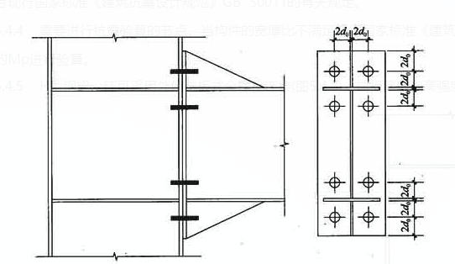

图6.4.5 外伸端板式全螺栓连接示意图

$d_{0}$——螺栓孔径

**6.4.6 方型钢柱与H型钢梁的刚性连接可采用柱带悬臂梁段式连接（图6.4.6），梁的拼接可采用全螺栓连接或焊接和螺栓连接相结合的连接形式。**

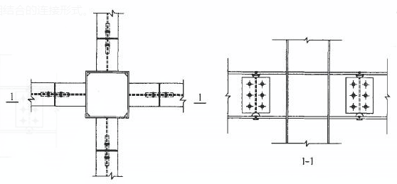

图6.4.6 柱带悬臂梁段式连接示意图

**6.4.7 钢管柱与H型钢梁的连接可采用在柱外面加套筒的套筒式梁柱节点（图6.4.7），其构造应符合下列要求：**

**a) 套筒的壁厚应大于钢管柱壁厚与梁翼缘板厚最大值的1.2倍。**

**b) 套筒的高度应高出梁上、下翼缘外60 mm～100 mm。**

**c) 除套筒上、下端与柱焊接外，还应在梁翼缘上下附近对套筒进行塞焊，塞孔直径d不宜小于20 mm。**

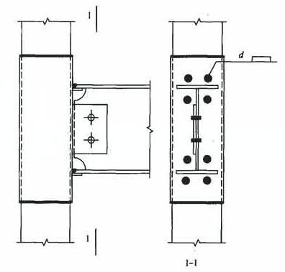

图6.4.7 套筒式梁柱节点示意图

**6.4.8 钢柱脚可采用预埋锚栓与柱脚板连接的外露式做法，也可采用预埋钢板与钢柱现场焊接，并应符合下列要求：**

**a) 柱脚板厚度不应小于柱翼缘厚度的1.5倍。**

**b) 预埋锚栓的长度不应小于锚栓直径的25倍。**

**c) 柱脚钢板与基础混凝土表面的摩擦极限承载力可按下式计算：**

$$V=0.4(N+T)$$

**式中：*N*——柱轴力设计值；**

***T*——受拉锚栓的总拉力，当柱底剪力大于摩擦力时应设抗剪件。**

**d) 柱脚与底板间应设置加筋肋。**

**e) 柱脚板与基础混凝土间产生的最大压应力标准值不应超过混凝土轴向抗压强度标准值的2／3。**

**f) 对预埋锚栓的外露式柱脚，在柱脚底板与基础表面之间应留50 mm～80 mm的间隙，并应采用灌浆料或细石混凝土填实间隙。**

**g) 钢柱脚在室内平面以下部分应采用钢丝网混凝土包裹。**

**6.4**.**9** 单元式竹缠绕房屋在竹缠绕房屋单元所在处次梁宜在横向进行布置，次梁布置示意图见图6.4.9。

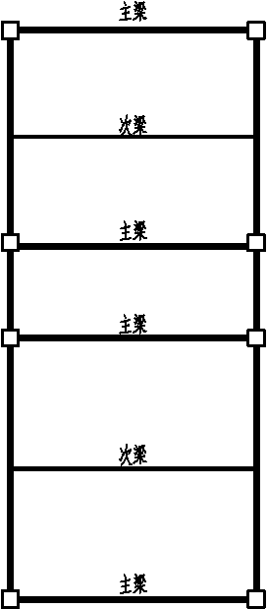

图6.4.9 竹缠绕房屋单元防止处主次梁布置示意图

**6.4.10** 单元式竹缠绕房屋中竹缠绕房屋单元与钢结构框架应通过外支撑构件进行连接。竹缠绕房屋单元与外支撑构件连接示意图见图6.4.10。



图6.4.10 竹缠绕房屋单元与外支撑构件连接示意图

**6.4.11 钢结构件与竹缠绕筒体连接时，宜采用钢夹板夹住筒体两侧,并在筒体上开孔，用螺栓夹紧，见图6.4.11所示，并符合下列规定：**

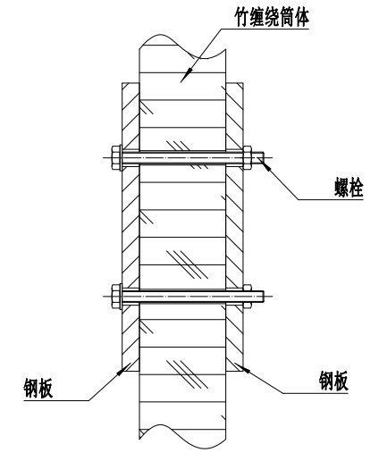

图6.4.11 钢结构件与竹缠绕筒体连接示意图

**a) 螺栓的端距不应小于螺栓直径的2倍，边距不应小于螺栓直径的1.5倍。**

**b) 采用单排螺栓连接时，各螺栓中心应与构件的轴线一致;当连接上设两排和两排以上螺栓时，其合力作用点应位于构件的轴线上。**

**c) 连接件应在施工前提前预制完成，现场施工时应用钢钻头一次成孔。除特殊要求外，钻孔时钻杆应垂直于构件表面，螺栓孔孔径可大于螺杆直径，但不应超过1mm。**

**6.4.12 木结构件与竹缠绕筒体之间，采用结构胶和钢钉结合的方式进行连接，见图6.4.12所示；木结构件作为主承重结构时，可以采用钢夹板和钢木连接混合的形式。并符合下列规定：**

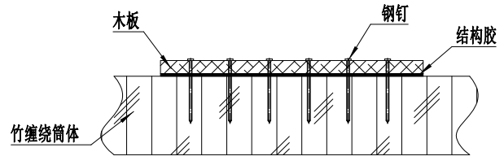

图6.4.12 木结构件与竹缠绕筒体连接示意图

**a) 钢钉钉入竹缠绕筒体的深度应不少于筒体厚度的1/2，不大于筒体厚度的2/3。**

**b) 钢钉斜钉（图6.4.10.2）时，钉轴线应与杆件约呈 30°角，钉入点高度宜为钉长的 1/3。**

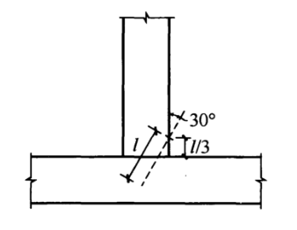

图6.4.10.2 斜钉的形式

## 6.5 竹缠绕房屋单元设计

**6.5.1** 外观质量

竹缠绕房屋单元的内表面应光滑，无鼓包、凹陷、毛刺、缺胶等缺陷，外表面应无明显裂缝、孔洞等缺陷。

**6.5.2** 尺寸

**a)** 长度

竹缠绕房屋单元的长度及其允许偏差应符合表6.5.2.1的规定：

表6.5.2.1 长度及其允许偏差（mm）

|  |  |  |  |  |  |  |  |  |  |  |  |
| --- | --- | --- | --- | --- | --- | --- | --- | --- | --- | --- | --- |
| 长度 | 2000 | 3000 | 4000 | 5000 | 6000 | 7000 | 8000 | 9000 | 10000 | 11000 | 12000 |
| 长度  允许偏差 | ±10 | ±10 | ±10 | ±10 | ±10 | ±15 | ±15 | ±15 | ±20 | ±20 | ±20 |

**b)** 厚度

竹缠绕房屋单元的厚度不应小于50 mm，不应大于80 mm，采用5 mm模数。

**c)** 端面垂直度

竹缠绕房屋单元的端面垂直度应取宽和高中较大值对应的垂直度允许偏差，垂直度允许偏差应符合表6.5.2.3的规定：

表 6.5.2.3 端面垂直度允许偏差（mm）

|  |  |
| --- | --- |
| 内部尺寸（宽和高中较大值maj） | 端面垂直度允许偏差 |
| 2 000≤maj<3 400 | 10 |
| 3 600≤maj<4 000 | 12 |
| 4 200≤maj≤5 500 | 14 |

**6.5.3** 树脂固化度

树脂固化度应不小于90%。

**6.5.4** 力学性能

a) 压缩强度：压缩强度应不小于10 MPa。

b) 拉伸强度：平行筒体方向拉伸强度应不小于10 MPa，垂直筒体方向拉伸强度应不小于20 MPa。

c) 外压抗形变性能：外侧压力为300 kN时，形变量不超过5 ‰。

**6.5.5** 表面吸水率

竹缠绕房屋单元的表面吸水率应不大于3 %。

**6.5.6** 燃烧性能

竹缠绕房屋单元的燃烧性能应达到《建筑材料及制品燃烧性能分级》GB 8624规定的B1级。

**6.5.7** 导热系数

竹缠绕房屋单元的导热系数应不大于0.2 W/（m·K）。

**6.5.8** 隔声性能

竹缠绕房屋单元的隔声性能应满足在100 Hz～4000 Hz频段内，隔声量不小于34 dB。

**6.5.9** 室内空气质量

竹缠绕房屋单元的室内空气质量应符合《室内空气质量标准》GB/T 18883规定，具体指标参数应符合表6.5.9的规定。

表6.5.9 竹缠绕房屋单元的室内空气质量指标要求（mg/m3）

|  |  |
| --- | --- |
| 项目 | 技术要求 |
| 空气中氨 | ≤0.20 |
| 空气中苯 | ≤0.11 |
| 空气中TVOC | ≤0.60 |
| 空气中甲醛 | ≤0.10 |

## 6.6 构造要求

**6.6.1 框架柱长细比应符合下列要求：**

a)多层单元式竹缠绕房屋或非抗震设防的多层单元式竹缠绕房屋的框架柱长细比不应大于 $150\sqrt{235/f_{y}}$。

**b) 需要进行抗震验算的多层**单元式竹缠绕房屋**的框架柱长细比不应大于 $120\sqrt{235/f_{y}}$。**

**6.7.2 中心支撑的长细比应符合下列要求：**

**a) 多层**单元式竹缠绕房屋**或非抗震设防的多层**单元式竹缠绕房屋**的支撑构件长细比，按受压设计时不宜大于 $180\sqrt{235/f_{y}}$**。

**b) 需要进行抗震验算的多层**单元式竹缠绕房屋**的支撑构件长细比，按受压设计时不宜大于 $150\sqrt{235/f_{y}}$**。

c) 当采用拉杆时，其长细比不宜大于 $250\sqrt{235/f_{y}}$**，**但对张紧拉杆可不受此限制。

**6.7.3** 框架柱构件的板件宽厚比限值应符合下列要求：

**a) 多层**单元式竹缠绕房屋**或非抗震设防的多层**单元式竹缠绕房屋**的框架柱，其板件宽厚比限值应按现行国家标准《钢结构设计标准》GB 50017有关受压构件局部稳定的规定确定。**

**b) 需要进行抗震验算的多层**单元式竹缠绕房屋**中的H形截面框架柱，其板件宽厚比限值可按下列公式计算确定，但不应大于现行国家标准《钢结构设计标准》GB 50017规定的限值。**

1）当 $0≤μ_{N}<0.2$ 时： $\frac{b/t_{1}}{15\sqrt{235/f_{yf}}}+\frac{h_{w}/t_{w}}{650\sqrt{235/f_{yw}}}≤1$，且 $\frac{h_{w}/t_{w}}{650\sqrt{235/f_{yw}}}≤130$

2）当 $0.2≤μ_{N}<0.4$ 且 $\frac{h_{w}/t_{w}}{\sqrt{235/f_{yw}}}≤90$ 时：

当 $\frac{h_{w}/t_{w}}{\sqrt{235/f_{yw}}}≤70$ 时， $\frac{b/t_{1}}{13\sqrt{235/f_{yf}}}+\frac{h_{w}/t_{w}}{190\sqrt{235/f_{yw}}}≤1$

当 $70<\frac{h_{w}/t_{w}}{\sqrt{235/f_{yw}}}≤90$ 时， $\frac{b/t_{1}}{19\sqrt{235/f_{yf}}}+\frac{h_{w}/t_{w}}{190\sqrt{235/f_{yw}}}≤1$

3）**当 $μ_{N}≥0.4$ 时，应按现行国家标准《建筑抗震设计规范》GB 50011的有关规定执行。**

**式中： $μ_{N}$——框架柱轴压比，柱轴压比为考虑地震作用组合的轴向压力设计值与柱截面面积和钢材强度设计值之积的比值。**

$b、t_{1}$**——翼缘板自由外伸宽度和板厚。**

$h_{w}、t_{w}$**——腹板净高和厚度。**

$f_{yf}$**——翼缘板屈服强度。**

${ f}_{yw}$**——腹板屈服强度。**

**c) 需要进行抗震验算的多层**单元式竹缠绕房屋**的非H形截面框架柱，其板件宽厚比限值应按现行国家标准《建筑抗震设计规范》GB 50011的有关规定执行。**

**6.7.4**框架梁构件的板件宽厚比限值应符合下列要求：

**a) 对多层**单元式竹缠绕房屋**或非抗震设防的多层**单元式竹缠绕房屋**的框架梁，其板件宽厚比限值应符合现行国家标准《钢结构设计标准》GB 50017的有关规定。**

**b) 需要进行抗震验算的多层**单元式竹缠绕房屋**的H形截面梁，其板件宽厚比可按本规程6.2.3条第2款的规定执行。**

**c) 需要进行抗震验算的多层**单元式竹缠绕房屋**的非H形截面梁，其板件宽厚比应按现行国家标准《建筑抗震设计规范》GB 50011的有关规定执行。**

## 6.7 钢结构防护

**6.7.1** 在钢结构设计文件中应明确规定钢材除锈等级、除锈方法、防腐涂料（或镀层）名称、及涂（或镀）层厚度等要求。

**6.7.2 除锈应采用喷砂或抛丸方法，除锈等级应达到Sa 2.5，不得在现场带锈涂装或除锈不彻底涂装。**

**6.7.3 单元式竹缠绕房屋钢结构燃烧性能及耐火极限由建筑主体耐火等级确定。**

**6.7.4 建筑防雷和接地系统应利用钢结构体系实施。**

**6.7.5 设备或电气管线应有塑料绝缘套管保护。**

## 6.8木结构防护

**6.8.1** 单元式竹缠绕房屋中木结构的防护设计应符合现行国家标准《木结构设计标准》GB 50005的规定。设计文件中应规定采取的防腐措施和防生物危害措施，保证结构和构件在设计使用年限内正常工作。

**6.8.2** 木结构应在干作业环境下施工，预制木结构组件在制作、运输、施工和使用过程中应采取防水防潮措施。

**6.8.3** 直接与混凝土结构接触的预制木结构组件应进行防腐处理,并应在接触面设置防潮层。

**6.8.4** 木结构应进行构件的耐火极限设计和结构的防火构造设计。

# 7 施工

## 7.1 一般规定

**7.1.1** 竹缠绕房屋单元的制作宜在工厂进行，制作完成后运输到现场安装。

**7.1.2** 竹缠绕房屋单元制作单位应具备满足产品质量要求的生产工艺设施，并应有完善的质量管理体系和必要的试验检测条件，并宜建立质量可追溯的信息化管理系统。

**7.1.3** 竹缠绕房屋单元原材料、制作设备使用前应进行检验，合格后方可使用。

**7.1.4** 竹缠绕房屋单元出厂前需检验合格并填写检验报告后方能出厂。

**7.1.5** 竹缠绕房屋单元出厂前应有唯一的产品标识，标识应包括制作单位名称或商标、批号及产品编号、生产日期、应用项目名称及安装位置等信息。

**7.1.6** 单元式竹缠绕房屋工程施工单位应有相应的施工技术标准、质量管理体系、质量控制及检验制度，主要专业工种应有操作上岗证。施工现场质量管理检查记录，可按现行国家标准《建筑工程施工质量验收统一标准》GB 50300的有关规定检查记录。

**7.1.7** 竹缠绕房屋单元进场前，应进行外观质量检查和产品合格证、质量检验报告等文件的核查，检查和核查通过后方可使用。

**7.1.8** 竹缠绕房屋单元安装前应具备下列条件：

a)设计图纸和有关技术文件齐全。

b)对运输路线及安装现场进行踏勘，选择合适的运输车和吊装设备。

c)验收安装场地，确保竹缠绕房屋单元的基础符合设计要求。

d)施工现场具备供水和供电条件。

e) 相关给排水管道、电气线管、中水设施等需预埋工均已完成。

**7.1.9** 单元式竹缠绕房屋宜采用建筑信息模型（BIM）技术对房屋单元、钢结构构件、建筑部品和设备管线等内容进行虚拟建造与检验。

**7.1.10** 竹缠绕房屋单元安装完成后要有可靠的防雷接地装置，接地电阻不能大于4 Ω。

**7.1.11**竹缠绕房屋单元的配电设计及施工应符合国家现行标准《民用建筑电气设计规范》JGJ 16及《建筑电气工程施工质量验收规范》GB 50303 中的有关规定。

**7.1.12**竹缠绕房屋单元制作与安装除应满足本规程外，尚应符合现行国家标准《建筑工程绿色施工规范》GB/T 50905 的有关规定。

## **7.2 制作和运输**

**7.2.1** 竹缠绕房屋单元制作前，应进行生产详图设计，并制定生产方案；设计深度满足生产、运输和安装等技术要求；生产方案应包括生产工艺、生产计划、质量控制措施、成品保护、储存及运输方案等。

**7.2.2** 原材料应执行进厂验收制度，应核对材料的牌号、规格、批次、质量证明文件、中文标志和型式检验报告，并检查外观质量、包装等；对涉及安全与功能的原材料或半成品，应按国家现行有关标准的规定进行复验。

**7.2.3** 竹缠绕房屋单元制作的质量过程控制应符合下列规定：

a) 各工序应紧密衔接并形成流水作业，每道工序均应按工艺要求进行质量控制，实行工序检验。

b) 相关专业工种之间应进行交接检验。

c) 各工序的施工应在前一道工序质量合格后进行。

d) 隐蔽工程应在下一道工序施工前进行验收，并应形成隐蔽工程记录文件。

**7.2.4** 竹缠绕房屋单元在工厂制作完毕后，应按制作详图的要求，对产品进行检查验收。产品的外形、几何尺寸偏差、预留预埋、防火防腐措施应符合设计要求，并满足本规程的有关规定。

**7.2.5** 竹缠绕房屋单元出厂前，外围护系统、内装饰装修、部品、水电管线和接口器件等应有相应保护措施，房屋单元防水包装应密封可靠。

**7.2.6** 竹缠绕房屋单元出厂时，制作单位除应按照相关质量验收标准提交质量证明文件外，尚应提交下列技术资料：

a) 建筑模块单元施工详图。

b)制作中对问题处理的协议文件。

c) 模块发运清单。

d) 工序交接单。

**7.2.7** 竹缠绕房屋单元运输应满足以下要求：

a) 房屋单元应采用塑料布等包裹严实，防灰、防污渍。

b) 房屋单元应固定牢靠，并设置必要的柔性支垫防止运输过程中造成房屋单元损坏。

c)运输和装卸过程中避免受到剧烈撞击。

d) 沿线运输工况复杂时应提前指定专项运输方案。

**7.2.8** 竹缠绕房屋单元现场存放应满足以下要求：

a) 存放场地应坚实、平整、无积水。

b) 应对产品采用通风、防潮、防霉、防污染等措施。

c) 应有防止变形的措施。

d) 应远离火源，存放地点应在火源的上风向。

e) 存放环境温度不应小于-20℃或大于60℃。

f)房屋单元应按组装顺序有序放置，相互间留设一定的间隙。

## **7.3 安装施工**

**7.3.1** 单元式竹缠绕房屋工程施工前，应由建设单位组织监理、施工和设计单位进行设计文件会审和设计单位作技术交底，结果应记录在案。施工单位应制定完整的施工方案，并应经建设或监理单位审核确认后再进行施工。

**7.3.2** 单元式竹缠绕房屋施工应编制施工组织设计、施工方案，施工组织设计内容应符合现行国家标准《建筑施工组织设计规范》GB/T 50502的规定；施工方案的内容应包括钢结构施工、房屋单元安装及连接方案、施工质量管理及安全措施等。

**7.3.3**竹缠绕房屋单元安装就位时应采用汽车吊、叉车等定型起重设备作为主要吊装设备。所使用的起重机具与所受荷载相适应，保证与竹缠绕房屋单元安全可靠连接，并使所吊运的房屋单元不受到撞击。

**7.3.4** 安装施工工况下，应根据不同的边界条件，验算竹缠绕房屋单元在自重和施工荷载作用下的安全性，单元工作应力不应超过其复合材料本身设计强度的1.2倍，超过时应做临时性加固处理。

**7.3.5** 竹缠绕房屋单元安装前，宜选择有代表性的单元进行预安装，并根据试安装结果及时调整完善施工方案和施工工艺。

**7.3.6** 竹缠绕房屋单元安装前应放线并对建筑物的轴线、底部基础位置和标高等内容进行复核，平面尺寸、标高误差应满足设计要求，且各点标高误差应控制在5 mm以内。

**7.3.7** 竹缠绕房屋单元应采用双点起吊，宜采用柔性绳索，起吊装卸时应轻起轻放。

**7.3.8** 竹缠绕房屋单元安装应符合下列要求：

a) 宜按照建筑物的平面形状、结构形式、安装机械的规格、数量、现场施工条件等因素，划分吊装流水段，确定安装顺序。

b) 单元宜架空安装，架空高度根据实际使用情况确定；应先调整标高，再调整重心水平位移，最后调整垂直偏差。

c) 吊装与安装应按合理顺序进行，必要时应加设临时支承或采取临时加固措施。

d) 安装过程中房屋单元出现损伤应立即矫正修补，对无法矫正修补的房屋单元不得予以使用。

**7.3.9** 竹缠绕房屋单元安装就位后，应对轴线、垂直度、标高等进行校核，校准定位并与外支撑部件临时固定后方可与吊具分离。安装完成后及时与外支撑部件之间进行永久连接，连接完成后方可拆除临时固定措施。

**7.3.10** 竹缠绕房屋单元设备管线施工前应按设计图纸核对设备及管线相应参数，同时应对预埋套管、预留孔洞及开槽的尺寸和定位进行校核后方可施工。

**7.3.11** 竹缠绕房屋单元设备管线需要与主体钢结构构件连接时，宜采用预留埋件的安装方式。当采用其他安装固定法时，不应影响主体结构的完整性与安全性。

**7.3.12** 单元式竹缠绕房屋给水排水及暖通工程管线的现场连接安装应符合下列规定：

a) 房屋单元拼装完成后，应进行水、暖立管和主管的安装或连接，以及主管与房屋单元内的横向支管的连接，并进行整个系统试压检漏、系统调试、通水试水、空调系统制冷剂充注等工作。系统连接应符合现行国家标准《建筑给水排水及采暖工程施工质量验收规范》GB 50242的有关规定。

b) 房屋单元间通风及空调系统风管的现场连接宜采用铆钉法兰连接形式，安装要求应符合现行国家标准《通风与空调工程施工规范》GB 50738 的有关规定。连接安装完成后应进行系统调试。

c) 多联机空调系统的现场连接应符合现行行业标准《多联机空调系统工程技术规程》JGJ 174 的有关规定。

**7.3.13** 电气管线的现场连接安装应符合设计要求和现行国家标准《建筑电气工程施工质量验收规范》GB 50303 的有关规定，并应符合下列规定：

a) 现场房屋单元间线管可通过软管连接。

b) 对于房屋单元电气布线，在工厂敷设电气导管及箱式模块内电气和智能化线缆时，跨房屋单元线缆应预留足够长度并在现场穿软管连接。

c) 房屋单元拼装后，所有的箱体应做等电位连接，单元外侧预留的螺栓应采用铜芯地线相互连接，地线截面面积不应小于16 mm2。其他等电位连接工作应符合设计要求及现行国家标准《建筑电气工程施工质量验收规范》GB 50303 的有关规定。

**7.3.14** 相邻房屋单元、房屋单元和主体结构连接等部位的水平缝和竖缝的防火封堵处理，应按设计文件和有关产品的技术说明进行，并应符合下列规定：

a) 建筑接缝封堵隐蔽前应进行隐蔽工程验收，并应做隐蔽工程验收记录。

b) 建筑接缝封堵材料应紧密贴实，无漏光现象。

**7.3.15** 单元式竹缠绕房屋接缝防水构造处理，应符合设计要求和国家现行标准《屋面工程技术规范》GB 50345、《建筑外墙防水工程技术规程》JGJ/T 235等的有关规定，在雨期安装时或施工中断时应采取临时防水措施。

**7.3.16** 竹缠绕房屋单元门窗可采用钢框架加固的外门窗或铝塑框推拉门窗等。

**7.3.17** 施工现场严禁明火操作，当必须现场施焊等操作时，应做好相应的保护并由专人负责，施焊完毕后30 min内现场应有人员看管。

**7.3.18** 施工现场应按现行国家标准《建设工程施工现场消防安全技术规范》GB 50720的有关规定配置灭火器和消防器材，并应设专人负责现场消防安全。

**7.3.19** 施工现场应采取安全措施，并应符合现场行业标准《建筑施工高处作业安全技术规范》JGJ 80、《建筑机械使用安全技术规程》JGJ 33和《施工现场临时用电安全技术规范》JGJ 46等的有关规定。

**7.3.20** 钢结构部分的施工应符合现行国家规范《钢结构工程施工规范》GB 50755 中的相关规定。

**7.3.21** 木结构部分的施工应符合现行国家规范《木结构施工工程规范》GB/T 50772 中的相关规定。

**7.3.22** 混凝土结构部分的施工应符合现行国家规范《混凝土结构工程施工规范》GB 50666 中的相关规定。

# 8 工程验收

## 8.1一般规定

**8.1.1** 单元式竹缠绕房屋工程验收除应符合本标准要求外，尚应符合设计要求和合同规定以及《建筑工程施工质量验收统一标准》

GB 50300等国家现行有关标准的规定。

**8.1.2** 单元式竹缠绕房屋工程中建筑结构子分部工程的验收应符合国家现行标准《钢结构工程施工质量验收标准》GB 50205、《混凝土结构工程施工质量验收规范》GB 50204、《木结构工程施工质量验收规范》GB 50206的规定。

**8.1.3** 饰面工程验收应符合国家现行标准《建筑装饰装修工程质量验收标准》GB 50210的规定。

**8.1.4** 单元式竹缠绕房屋的子分部工程验收应在竹缠绕房屋单元制作安装分项工程与装饰防护分项工程验收合格后进行。

**8.1.5** 施工现场的竹缠绕房屋单元、外支撑构件，应按下列规定做进场验收和见证检验，并应在检验合格后方可使用。施工过程中工序交接时尚应进行交接检验。

a)竹缠绕房屋单元制造厂应符合国家相关规定并具有国家及地方认可的生产、制造、销售许可。

b) 竹缠绕房屋单元具有合格证明文件。

c)具有第三方检测机构出具的检测检验或评估的证明文件。

d)竹缠绕房屋单元配套的说明文件。

**8.1.6** 竣工验收应提供下列文件：

a) 结构施工图和设计变更文件应在施工图中注明修改内容。

b) 结构安装过程中，业主或建设单位、设计单位、竹缠绕房屋单元制作单位、施工安装单位达成协议的技术文件。

c) 结构中采用的竹缠绕房屋单元、金属连接件的产品合格证，以及符合验收要求的检测报告等质量证明文件。

d)结构安装时的测量检查记录，变形监测记录。

e) 试验报告和技术资料。

f) 隐蔽工程分段验收记录。

**8.1.7** 检验批抽样样本应随机抽取，并应满足分布均匀、具有代表性的要求。

**8.1.8** 检验批的质量验收应包括实物验收和资料验收，并应符合下列规定：

a) 主控项目的质量经抽样检验均应合格。

b) 一般项目的质量经抽样检验应合格，当采用计数抽样检验时，其合格率应达到80%及以上，且不得有严重缺陷。

c) 应具有完整的质量检验记录，重要工序应具有完整的施工操作记录。

**8.1.9** 竹缠绕房屋单元的检验批不合格时不得使用；竹缠绕房屋单元安装与连接、设备与管线系统连接安装、建筑接缝防火防水施工质量不合格的检验批，应返工、返修，并应重新验收。

**8.1.10** 竹缠绕房屋单元的进场验收、竹缠绕房屋单元安装与连接验收、设备与管线系统连接安装验收、建筑接缝防火防水验收，除应执行本规范外，尚应符合国家现行有关标准的规定。

## 8.2竹缠绕房屋单元的进场验收

Ⅰ**主控项目**

**8.2.1** 竹缠绕房屋单元的品种、规格、材质等级、性能应符合设计文件的规定。进入现场的房屋单元进行进场检验时，应提交出厂质量合格证明文件。

检验数量：全数检验。

检验方法：实物与设计文件对照，检查质量合格证明文件，以及材料、产品的合格证和检测报告。

**8.2.2** 单元式竹缠绕房屋工程的结构形式、结构布置和构件截面尺寸应符合设计文件的规定。

检验数量：全数检验。

检验方法：实物与设计文件对照、尺量。

**8.2.3** 单元式竹缠绕房屋工程安装施工所需的预埋件、连接件的位置、数量及连接方式应符合设计要求，预埋件、连接件应完整无损。

检验数量：全数检验。

检验方法：目测，尺量。

**8.2.4** 连接节点的位置、连接件的种类、规格及数量应符合设计文件的规定。

检验数量：全数检验。

检验方法：实物与设计文件对照、尺量。

Ⅱ **一般项目**

**8.2.5** 竹缠绕房屋单元应在显著位置应具有可辨识产品标识。

检验数量：全数检验。

检验方法：检查竹缠绕房屋单元出厂产品标识。

**8.2.6**竹缠绕房屋单元的外观质量不应有严重缺陷，且不宜有一般缺陷。对已出现的一般缺陷，应按技术方案进行处理，并应重新检验验收。

检查数量：全数检验。

检查方法：目测，检查处理方案。

## 8.3 竹缠绕房屋单元安装与连接验收

**Ⅰ 主控项目**

**8.3.1** 单层房屋单元安装垂直度、建筑整体垂直度及整体平面弯曲允许偏差应符合设计要求。

检查数量：对主要立面全部检查。

检验方法：采用经纬仪、全站仪等测量。

**8.3.2** 螺栓连接工程应符合现行行业标准《钢结构高强度螺栓连接技术规程》JGJ 82 的有关规定。

检查数量：按批检验。每200 m2或不足200 m2建筑面积划分为一个检验批，每个检验批抽查数量不小于10%。

检验方法：采用扭矩扳手等测量仪器。

**8.3.3** 防腐蚀涂装工程验收应符合国家现行标准《建筑防腐蚀工程施工规范》GB 50212、《建筑防腐蚀工程施工质量验收标准》GB/T 50224、《钢结构工程施工质量验收标准》GB 50205和《建筑钢结构防腐蚀技术规程》JGJ/T 251 的有关规定。

**8.3.4** 钢结构防火涂料的粘结强度、抗压强度应符合现行国家标准《钢结构工程施工质量验收标准》GB 50205的有关规定，试验方法应符合国家对建筑构件耐火试验的有关规定；防火板及其他防火包覆材料的厚度应符合现行国家标准《建筑设计防火规范》 GB 50016中对耐火极限的设计规定。

**Ⅱ 一般项目**

**8.3.5**单元式竹缠绕房屋地基基础平整度应符合设计文件的规定。

检验数量：全数检验。

检验方法：目测，尺量

**8.3.6**单元式竹缠绕房屋的饰面填充材料应符合设计文件和国家现行标准《建筑装饰装修工程质量验收标准》GB 50210的规定。

检验数量：全数检验。

检验方法：目测，实物与设计文件对照，检查质量合格证书。

## 8.4 设备与管线系统连接安装验收

**Ⅰ 主控项目**

**8.4.1**单元式竹缠绕房屋给水、排水管线系统现场连接工程施工质量验收，应符合现行国家标准《建筑给水排水及采暖工程施工质量验收规范》GB 50242 的有关规定。

检查数量：全数检验。

检查方法：检查各项水压试验记录、系统试压记录、满水试验记录、通球试验记录、通水试验记录等。

**8.4.2**单元式竹缠绕房屋通风工程现场管线连接的施工质量验收应符合现行国家标准《通风与空调工程施工质量验收规范》GB 50243 的有关规定。风管、空调管道连接位置应严密，接口不应设置在墙体内。

检查数量：全数检验。

检查方法：目测。

**8.4.3**单元式竹缠绕房屋电气工程的施工质量验收除应符合现行国家标准《建筑电气工程施工质量验收规范》GB 50303 的有关规定外，电气系统还应做电气设备交接试验，接地电阻、绝缘电阻测试，空载试运行和负荷试运行，建筑照明通电试运行等试验。

检查数量：全数检验。

检查方法：检查各项试验记录。

**Ⅱ 一般项目**

**8.4.4** 穿墙套管与管道之间缝隙，在管道全部连接安装完成且进行系统试压、冲洗后，应采用难燃或不燃材料填实。

检查数量：全数检验。

检查方法：目测，并检查系统试压记录。

**8.4.5** 管道安装完成后，预留孔隙应填实；穿越防火墙处洞隙应采用难燃或不燃材料封堵。外墙预留洞口在管道安装后应采用防水密封材料封堵。

检查数量：全数检验。

检查方法：目测。

## 8.5 建筑接缝防火、防水验收

**Ⅰ 主控项目**

**8.5.1**单元式竹缠绕房屋接缝防火封堵材料应紧密贴实，无漏光现象。

检查数量：全数检验。

检验方法：目测，检查施工隐蔽验收记录。

**8.5.2** 检查防火封堵材料的燃烧性能等级及管道阻火装置的耐火性能，拼缝处防火封堵材料的燃烧性能应符合设计要求。

检查数量：全数检验。

检验方法：检查封堵材料的燃烧性能等级的检测报告。

**8.5.3** 单元式竹缠绕房屋的防水性能应符合设计要求。

检验数量：按批检验。每1000 m2或不足1000 m2外墙面积划分为一个检验批，每个检验批每100 m2应至少抽查一处，每处不得少于 10 m2。

检验方法：检查现场淋水试验报告。

**Ⅱ 一般项目**

**8.5.4** 密封材料嵌填应密实、连续、饱满，粘结牢固，不应有气泡、开裂、脱落等缺陷。

检查数量：全数检验。

检查方法：目测。

# 9 运行与维护

## 9.1 一般规定

**9.1.1** 单元式竹缠绕房屋在交付使用时，建设单位应根据有关规定向房屋业主或用户提供“房屋使用说明书”。

**9.1.2** “房屋使用说明书”除应符合国家相关规定外，尚应包含以下内容：

a) 房屋的使用条件、使用性质及使用环境。

b) 房屋主体结构、围护结构、设备管线系统和内装系统的构成、功能以及使用、检查和维护要求。

c) 房屋各部品部件的产品使用与维护说明书，主要部品部件宜注明检查维护事项和使用年限。

d) 房屋结构及附属系统中允许用户变更的部分以及不允许或禁止的行为。

## 9.2 维护与管理

**9.2.1** 单元式竹缠绕房屋在设计使用年限内，房屋业主或其委托的物业服务单位应对主体结构和围护结构系统、设备管线系统和内装系统建立检查和维护制度。

**9.2.2**日常维护中，应明确定期检查与检测的时间和部位，并应形成检查和维护记录，建立各系统的管理档案。

**9.2.3** 除一般检查外，应根据当地气候条件、白蚁危害程度及所处环境，对竹缠绕房屋进行防腐、防虫检查和检测，建立防水、防潮和防生物危害的处置措施和维护机制。

**9.2.4** 单元式竹缠绕房屋的检查、检测和维护事项可参照国家现行竹结构、木结构的相关标准规范进行。

## 9.3 使用与保养

**9.3.1** 单元式竹缠绕房屋的业主或用户不得改变原设计文件中规定的使用条件、使用性质及使用环境。

**9.3.2** 在装饰装修及使用过程中，严禁损伤主体结构和围护结构系统，不得随意改动设备和管线系统。

**9.3.3** 装修及使用中出现下列行为之一者，应由原设计单位或具有相应资质的设计单位提出设计方案，并按设计要求进行施工及验收。

a) 出现超出设计文件规定的楼面装修荷载或使用荷载。

b) 改变或损坏主体结构防腐、防虫、防火保护层及构造措施。

c) 改变或损坏房屋节能保温、外墙面及屋面防水相关构造措施。

d) 改变设备管线系统并可能对主体结构和围护结构系统及相关连接构造造成损伤。

# 附录 A 竹缠绕房屋单元连接配件

**A.1** 连接配件安装示意见图A.1

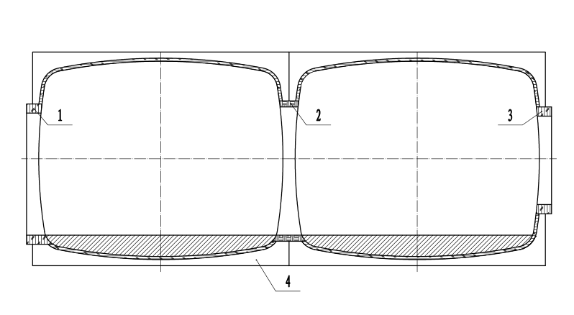

图A.1 配件安装示意图

说明：1—入户门套；2—过户门套；3—窗套；4—底托

**A.2** 入户门套

入户门套形状见图A.2，一般采用缠绕整体成型，厚度不小于竹缠绕房屋单元厚度，门洞内尺寸（宽×高）采用100 mm模数，常规的尺寸见表A.2，也可根据具体工程定制。

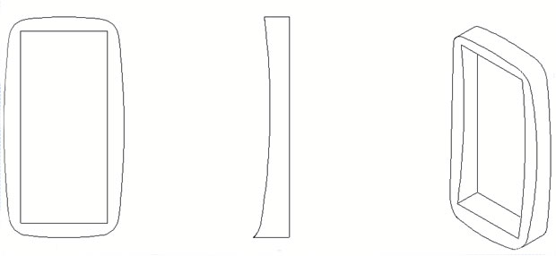

图A.2 入户门套

表A.2 入户门套尺寸（mm）

|  |  |  |  |
| --- | --- | --- | --- |
| 竹缠绕房屋单元内部尺寸范围 | 内宽 | 内高 | 厚度 |
| 2 000~5 400 | 8 00 | 2 000 | ≥t |
| 2 000~5 400 | 1 000 | 2 100 | ≥t |
| 2 000~5 400 | 1 200 | 2 100 | ≥t |
| 2 000~5 400 | 1 200 | 2 200 | ≥t |
| 2 000~5 400 | 1 500 | 2 200 | ≥t |

**A.3** 过户门套

过户门套形状见图A.3，由四块预制板拼装而成，顶板，两块侧板和底板组成。门洞内尺寸（宽×高）采用100 mm模数，常规的尺寸见表A.3，也可根据具体工程定制。

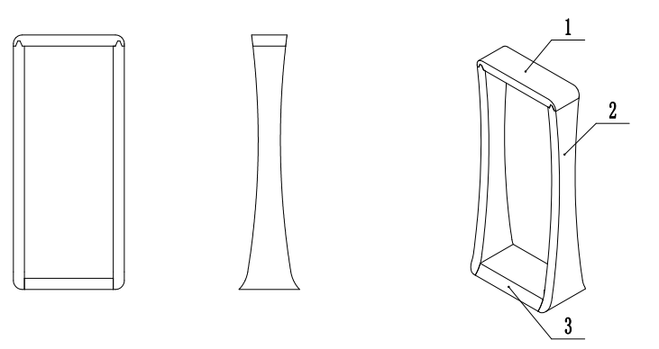

图A.3过户门套

说明：1——顶板；2——侧板；3——底板

表A.3 过户门套尺寸（mm）

|  |  |  |  |
| --- | --- | --- | --- |
| 竹缠绕房屋单元内部尺寸范围 | 内宽 | 内高 | 厚度 |
| 2 000~5 400 | 8 00 | 2 000 | ≥t |

表A.3 过户门套尺寸（mm） 续表

|  |  |  |  |
| --- | --- | --- | --- |
| 竹缠绕房屋单元内部尺寸范围 | 内宽 | 内高 | 厚度 |
| 2 000~5 400 | 1 000 | 2 100 | ≥t |
| 2 000~5 400 | 1 200 | 2 100 | ≥t |
| 2 000~5 400 | 1 200 | 2 200 | ≥t |
| 2 000~5 400 | 1 500 | 2 200 | ≥t |

**A.4窗套**

窗套形状见图A.4，窗洞内尺寸（宽×高）采用100 mm模数，常规的尺寸见表A.4。

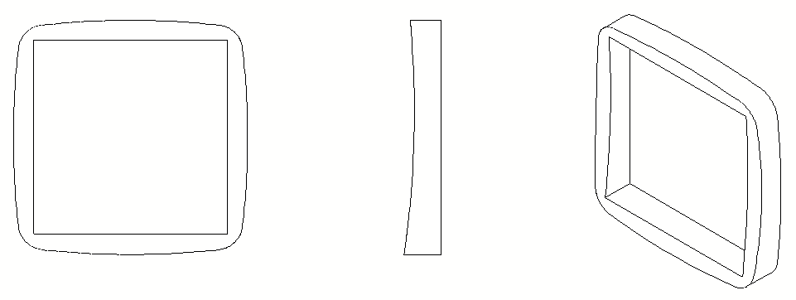

图A.4窗套

表A.4 窗套尺寸（mm）

|  |  |  |  |
| --- | --- | --- | --- |
| 窗套种类 | 内宽 | 内高 | 厚度 |
| I-1 | 900 | 900 | ≥t |
| I-2 | 900 | 1 200 | ≥t |
| I-3 | 900 | 1 500 | ≥t |
| II-1 | 1 200 | 900 | ≥t |
| II-2 | 1 200 | 1 200 | ≥t |
| II-3 | 1 200 | 1 500 | ≥t |
| III-1 | 1 500 | 900 | ≥t |
| III-2 | 1 500 | 1 200 | ≥t |
| III-3 | 1 500 | 1 500 | ≥t |

# 本规程用词说明

**1** 为便于在执行本规程条文时区别对待，对要求严格程度不同的用词说明如下：

1）表示很严格，非这样做不可的：

正面词采用“应”，反面词采用“严禁”；

2）表示严格，在正常情况下均应这样做的：

正面词采用“应”，反面词采用“不应”或“不得”；

3）表示允许稍有选择，在条件许可时首先应这样做的：

正面词采用“宜”，反面词采用“不宜”；

4）表示有选择，在一定条件下可以这样做的，采用“可”。

**2** 条文中指明应按其他有关标准执行的写法为：“应符合……的规定”或“应按……执行”。

# 引用标准名录

《建筑材料及制品燃烧性能分级》GB 8624

《防火封堵材料》GB 23864

《木结构设计标准》 GB 50005

《建筑地基基础设计规范》GB 50007

《建筑结构荷载规范》GB 50009-2012

《混凝土结构设计规范》 GB 50010

《建筑抗震设计规范》GB 50011-2010（2016年版）

《建筑给水排水设计标准》GB 50015-2019

《建筑设计防火规范》 GB 50016

《钢结构设计标准》 GB 50017

《工程结构可靠性设计统一标准》 GB50153

《民用建筑热工设计规范》GB 50176-2016

《公共建筑节能设计标准》GB 50189-2015

《混凝土结构工程施工质量验收规范》GB 50204

《钢结构工程施工质量验收标准》GB 50205

《木结构工程施工质量验收规范》GB 50206

《建筑装饰装修工程质量验收标准》GB 50210

《建筑防腐蚀工程施工规范》GB 50212

《建筑内部装修设计防火规范》GB 50222

《建筑防腐蚀工程施工质量验收标准》GB/T 50224

《建筑给水排水及采暖工程施工质量验收规范》GB 50242

《通风与空调工程施工质量验收规范》GB 50243

《建筑工程施工质量验收统一标准》GB 50300

《建筑电气工程施工质量验收规范》GB 50303

《民用建筑工程室内环境污染控制规范》GB 50325

《屋面工程技术规范》GB 50345

《民用建筑设计通则》 GB 50352

《混凝土结构工程施工规范》GB 50666

《建设工程施工现场消防安全技术规范》GB 50720

《通风与空调工程施工规范》GB 50738

《钢结构工程施工规范》GB 50755

《民用建筑电气设计标准》GB 51348-2019

《工程结构通用规范》GB 55001

《木结构通用规范》 GB 55005

《建筑与市政工程防水通用规范》GB 55030-2022

《碳素结构钢》GB/T 700

《低合金高强度结构钢》GB/T 1591

《耐侯结构钢》GB/T 4171《预拌混凝土》GB/T 14902

《室内空气质量标准》GB/T 18883

《建筑用阻燃密封胶》GB/T 24267

《建筑施工组织设计规范》GB/T 50502

《胶合木结构技术规范》 GB/T 50708

《木结构工程施工规范》GB/T 50772

《建筑工程绿色施工规范》GB/T 50905

《民用建筑电气设计规范》JGJ 16

《严寒和寒冷地区居住建筑节能设计标准》JGJ 26-2018

《建筑机械使用安全技术规程》JGJ 33

《施工现场临时用电安全技术规范》JGJ 46

《夏热冬暖地区居住建筑节能设计标准》JGJ 75-2012

《建筑施工高处作业安全技术规范》JGJ 80

《钢结构高强度螺栓连接技术规程》JGJ 82

《夏热冬冷地区居住建筑节能设计标准》JGJ 134-2010

《多联机空调系统工程技术规程》JGJ 174

《温和地区居住建筑节能设计标准》JGJ 475-2019

《建筑外墙防水工程技术规程》JGJ/T 235

《建筑钢结构防腐蚀技术规程》JGJ/T 251

**中国工程建设标准化协会标准**

**单元式竹缠绕房屋工程**

**技 术 规 程**

**T/CECS XXX : 20XX**

**条 文 说 明**

目 次

1 总 则 68

2 术语和符号 69

2.1 术 语 69

4 材料 70

4.4 竹缠绕房屋单元尺寸 70

5 建筑设计 71

5.1 一般规定 71

5.2 建筑防火设计 71

5.3 建筑节能设计 74

5.4 建筑防水设计 74

5.5 设备管线设计 74

6 结构设计 74

6.1 一般规定 74

6.5 竹缠绕房屋单元设计 75

7 施工 76

7.1 一般规定 76

7.2 制作和运输 76

7.3 安装施工 77

8 工程验收 79

8.1 一般规定 79

8.4 设备与管线系统连接安装验收 81

9 运行和维护 82

9.1 一般规定 82

9.3 使用与保养 82

# 1 总 则

**1.0.1** 竹缠绕房屋单元的产量和应用范围随着技术的成熟而不断扩大，为使工程建设有标可依，根据竹缠绕房屋单元的特点、使用条件和技术要求，总结竹缠绕房屋单元的工程经验，制定了本规程。

竹缠绕房屋单元由竹缠绕复合材料制作而成，内部装修后运输到使用场所简单装配可以使用，具有资源可再生、节能低碳、抗震、保温、隔音、防火、建造速度极快、综合成本低等优势。

**1.0.2** 本条规定了单元式竹缠绕房屋的设计、施工、验收和运维。

# 2 术语和符号

2.1 术 语

**2.1.1** 竹缠绕房屋单元的防腐和防水性极强，内表面满足防腐、防水及燃烧等级满足B级的要求，外表面满足防水、防腐及抗老化性能要求。对于裸露在外面长期受各种辐射的极端情况，可以按照2年进行外立面的维护。

**2.1.2** 建筑主体框架包括钢结构、木结构等以及其他可与竹缠绕房屋单元相适应的框架结构。

**2.1.3** 对于竹缠绕房屋单元矩形结构，很难满足承力要求，需要外部支撑来满足各种强度要求。

# 4 材料

4.4 竹缠绕房屋单元尺寸

**4.4.1** 竹缠绕房屋单元的结构分为圆筒形和矩形，不同结构形式的尺寸和允许偏差不同。不论哪种形式，条文中给的尺寸均为内径尺寸。

**1** 圆筒形结构竹缠绕房屋单元最小内径为2000 mm，以模数为200 mm 增加，最大不超过5400 mm，厚度根据具体产品定。

**2** 矩形结构竹缠绕房屋单元最小型号为2000 mm，以模数为200 mm 增加，最大不超过5400 mm，规定了内部宽度、内部高度、横向半径、竖向半径、角半径及允许偏差等。

**4.4.2** 竹缠绕房屋单元连接配件、入户门套、入户门套尺寸、过户门套及过户门套尺寸、以及窗套等尺寸详见附录A。

# 5 建筑设计

5.1 一般规定

**5.1.1** 当单元式竹缠绕房屋为单层时，可以不使用外支撑构件，仅需在筒体底部增设托架即可。

**5.1.2.1** 封墙宜使用木材、木板、石膏板和水泥纤维板等轻质材料。

**5.1.2.2** 在竹缠绕房屋单元侧面开设门洞和窗洞时，对竹缠绕房屋单元结构的整体性破坏较大，如开洞的四角为直角会导致应力集中，筒体结构易破坏，所以对开洞的四角进行了要求，并给出了最小半径。

5.2 建筑防火设计

**5.2.1** 一至三层单元式竹缠绕房屋可以按照本章节规定进行防火设计，其构件燃烧性能、耐火极限、层数和防火分区面积都要满足要求，否则应按《建筑设计防火规范》（2018版）（下文中简称建规），根据建筑楼层，按照相应耐火等级三、四级建筑的要求进行防火设计。

a)因为本规程规定的单元式竹缠绕房屋为一至三层，楼层较低，因此，在表5.2.1中，比照《建筑设计防火规范》（2018版）中对木建筑结构的电梯井的墙、非承重外墙、疏散走道隔墙、楼板确定了其燃烧性能和耐火极限。承重墙的墙体确定为不燃性墙体，耐火极限不低于1.5h。

b)单元式竹缠绕房屋中的梁、柱，如用钢结构构件，应根据建筑的耐火等级和构件类别确定燃烧性能和耐火极限。并应根据耐火极限采取相应的防火保护措施，或进行耐火验算与防火设计。

c) 当同一座单元式竹缠绕房屋由不同高度的建筑组合而成时，考虑到较低部分的结构发生火灾时，火焰会向较高部位的外墙蔓延；或较高部分的结构发生火灾时，飞火可能掉落到较低部分的屋面，存在火灾从外向内蔓延的可能，故要求较低部分的屋顶承重构件和屋面不能采用可燃材料。

d) 表注2的规定主要为与建规第5.1.2条和第5.3.1条的要求协调一致。

**5.2.2**本条控制单元式竹缠绕房屋的应用范围、高度、层数和防火分区大小，是控制其火灾危害的重要手段。

从单元式竹缠绕房屋构件的耐火性能看，单元式竹缠绕房屋的耐火等级介于三级和四级之间。《建筑设计防火规范》（2018版）规定四级耐火等级的建筑只允许建造2层。在本规定的单元式竹缠绕房屋中，构件的耐火性能优于四级耐火等级的建筑，因此规定单元式竹缠绕房屋的最多允许层数为3层。

表5.2.3-2中“防火墙间的每层最大允许建筑面积”，指位于两道防火墙之间的一个楼层的建筑面积。如果建筑只有1层，则该防火墙间的建筑面积可允许1800 m2；如果建筑需要建造3层，则两道防火墙之间的每个楼层的建筑面积最大只允许600 m2，使3个楼层的建筑面积之和不能大于单层时的最大允许建筑面积，即1800 m2。这一规定主要考虑到支撑楼板的柱、梁和竖向的分隔构件-楼板的燃烧性能较低，不能达到不燃的要求，因而，某一层着火后有可能导致位于两座防火墙之间的这3层楼均被烧毁。

**5.2.4、5.2.5**这两条规定了建筑内火灾危险性较大部位的防火分隔要求，对因使用需要等而开设的门、窗或洞口，要求采取相应的防火保护措施，以限制火灾在建筑内蔓延。

条文中规定的车库，为小型住宅建筑中的自用车库。根据我国的实际情况，没有限制停放机动车的数量，而是通过限制建筑面积来控制附属车库的大小和可能带来的火灾危险。

**5.2.8**单元式竹缠绕房屋，其墙体、楼板均为竹缠绕筒体。在其中敷设或穿过电线、电缆时，因电气原因导致发热或火灾时不易被发现，存在较大安全隐患，因此规定相关电线、电缆均需采取如穿金属导管保护。建筑内的明火部位或厨房内的灶台、热加工部位、烟道或排油烟管道等高温作业或温度较高的排气管道、易着火的油烟管道，均需避免与这些墙体直接接触，要在其周围采用导热性差的不燃材料隔热等防火保护或隔热措施，以降低其火灾危险性。

有关防火封堵要求，见《建筑设计防火规范》（2018版）第6.3.4条和第6.3.5条的条文说明。

**5.2.10**单元式竹缠绕房屋内可燃材料较多，且空间一般较小，火灾发展相对较快。为能及早报警，通知人员尽早疏散和采取灭火行动，特别是有人住宿的场所和用于儿童或老年人活动的场所，要求一定规模的此类建筑设置火灾自动报警系统。竹缠绕装配式住宅建筑的火灾自动报警系统，一般采用家用火灾报警装置。

5.3 建筑节能设计

**5.3.2** 本条规定了建筑保温系统中保温材料燃烧性能的基本要求。具有必要耐火性能的建筑外围护结构，是防止火势蔓延的重要屏障。

5.4 建筑防水设计

**5.4.2**单元式竹缠绕房屋中的建筑地坪、顶棚、内墙均为装修做法，卫生间等用水房间的防水做法尤为重要。

5.5 设备及管线设计

**5.5.1** 户内设备安装及选型应满足以下要求：

a)家居配电箱底距地不低于1.6 m是为了检修、维护方便,儿童不宜触摸到，较为安全，如明装配电箱则建议不低于1.8 m。

b)带安全门的插座可最大程度上防止儿童误触。

**c)** LED灯具是目前广泛使用的节能灯具，能效高，亮度高，寿命长；作为冷光源能较好的防止因灯具发热引起的火灾，适合在本类型建筑上采用。

**e)** 此条引用《建筑内部装修设计防火规范》相关条文说明，作为主体材料为竹制品的建筑，易燃，特别应引起注意。

# 6 结构设计

6.1 一般规定

**6.1.1** 单元式竹缠绕房屋结构若用于临时性建筑，设计工作年限可为5年。

**6.1.2** 单元式竹缠绕房屋一般为工厂内制作标准单元，现场进行模块化堆叠，为适应这种建造模式，结构体系一般选用钢框架结构体系，也可选用钢筋混凝土框架或者框剪体系。

6.5 竹缠绕房屋单元设计

**6.5.1** 为了保证产品质量，本条给出了外观质量要求，通过肉眼直接观察初步确定产品的质量。

**6.5.2** 本条规定了竹缠绕房屋单元的长度、厚度和断面垂直度。

**1** 圆筒形结构和矩形结构竹缠绕房屋单元的长度和允许偏差均相同。

**2** 由于竹缠绕房屋单元由一定厚度的竹篾缠绕而成，存在厚度不均匀情况，为了确保质量，给出了最小厚度和最大厚度要求。

**6.5.3~6.5.10** 为了确保竹缠绕房屋单元的质量，规定了竹缠绕房屋单元的树脂固化度、力学性能、表面吸水率、燃烧性能、导热系数、隔声性能、室内空气质量以及封墙等验收标准。

# 7 施工

7.1 一般规定

**7.1.2** 竹缠绕房屋单元的质量涉及工程质量和结构安全，制作单位应符合国家及地方有关部门规定的硬件设施、人员配置、质量管理体系和质量检测手段等规定。

**7.1.6** 需要上岗证的主要工种包括放样、木工、焊接等。

**7.1.7** 本条规定鼓励在项目管理的各个环节充分利用信息化技术，结合施工方案进行虚拟建造、施工进度模拟，不仅可以提高施工效率，确保施工质量，而且可为施工单位精确制定人物料计划提供有效支撑，减少物流、仓储等环节的浪费。

**7.1.9** 本条规定鼓励在项目管理的各个环节充分利用信息化技术，结合施工方案进行虚拟建造、施工进度模拟，不仅可以提高施工效率，确保施工质量，而且可为施工单位精确制定人物料计划提供有效支撑，减少物流、仓储等环节的浪费。

7.2 制作和运输

**7.2.1** 竹缠绕房屋单元制作前，应进行深化设计和施工验算，完善单元制作详图和施工装配详图，确保详图满足制作要求，避免在单元加工和施工过程中，出现错、漏、碰、缺等问题。

**7.2.6** 本条规定旨在确保房屋单元在运输过程中不致出现因包装损坏而引起受潮和污损。

**7.2.7** 房屋单元可通过塑料布包裹遮盖等方式，避免在运输过程中引起受潮和污损；可通过设置必要的固定措施、柔性支垫、路线规划等方式防止运输过程中造成磕碰损坏。

**7.2.8** 竹缠绕房屋单元内在的纤维素、半纤维素、木质素等生物质成分，在自然环境下存在受虫菌腐蚀发生腐朽霉变的风险，防腐防虫是保证结构安全使用的前提条件，存放时采用通风防潮措施，使各部分通风干燥，避免霉菌滋生，是防止产品腐朽虫蛀的重要措施。

竹缠绕房屋单元运输、存放或安装过程中，若产生大变形，会造成安装就位困难，或在结构中产生次生应力，削弱结构的安全稳定性，因此需要在各建造阶段采取防止变形的措施。

7.3 安装施工

**7.3.1** 施工前的图纸会审、技术交底应解决施工图中尚未表示清晰的细节及实际施工的困难，并作出相应变更，其记录应作为施工内业资料的一部分。

**7.3.2** 应制定装配式竹缠绕房屋专项施工方案。施工方案应结合深化设计、单元制作、运输和安装全过程各工况的验算，以及施工吊装与支撑体系的验算等进行策划和制定，充分反映竹缠绕房屋施工的特点和工艺流程的特殊要求。

**7.3.3** 吊装设备和吊具选用按起重吊装工程的技术和安全要求执行。为提高施工效率，可以采用多功能专用吊具。

**7.3.4** 竹缠绕房屋单元吊运、安装时，应进行安全性验算，需考虑拼装时的支承情况和吊装时的吊点位置两种情况验算。工程竹材在施工和维修时的短暂情况下，强度设计值调整系数为1.2，因此最大工作应力不应超过工程竹材设计强度的1.2倍。

**7.3.8** 单元安装顺序、校准定位和临时固定措施是房屋单元模块化施工的关键。应在施工方案中明确规定并付诸实施。房屋单元在安装过程中出现损伤后及时修补更换，避免后期使用过程中出现安全质量问题。

**7.3.12** 单元式竹缠绕房屋可在服务管井内安装水暖立管，或在走道吊顶内安装横向的主管，并与单元内的横向支管进行连接，进行整个系统试压检漏。

**7.3.14** 相邻房屋单元、房屋单元和主体结构连接等部位均会产生水平与竖直拼接缝，建筑接缝的防火封堵处理对于建筑防火性能的实现非常关键，防火封堵处理措施应满足现行协会标准《建筑防火封堵应用技术规程》CECS 154 的有关规定。同时在防火封堵隐蔽前应进行隐蔽工程验收。

**7.3.15** 接缝防水构造措施与安装期间的临时防水措施是箱式模块建筑施工中很重要的一项工作。临时防水措施不到位，遇到下雨，雨水会顺着箱式模块间的缝隙流入，甚至会影响到已做好的室内装饰装修。

**7.3.17~7.3.18** 由于工程竹材为可燃或难燃材料，因此对施工现场的防火安全需格外重视。

8 工程验收

8.1 一般规定

**8.1.5** 本条规定了竹缠绕房屋单元、外支撑构件的施工现场基本要求。

**8.1.6** 本条规定了竣工验收所需要的文件。

**8.1.7** 本条规定了检验批的抽样要求。随机抽取，是指检验批中的每个样本都具有相同的被抽取到的几率;分布均匀，是指被抽取的样本在总体样本中的分布应大致均匀；具有代表性，是指被抽取的样本质量能够代表大多数样本的总体质量状况。

《建筑工程施工质量验收统一标准》GB 50300-2013规定，明显不合格的个体可不纳人检验批，但应进行处理并重新验收在确定检验批时，可按该规定执行。检验批中明显不符合要求的个体，通常可通过目测观察或简单的测试确定，这些个体的检验指标往往与其他个体存在较大差异，纳人检验批后会增大验收结果的离散性，影响整体质量水平的客观评价。

**8.1.8** 本条给出了检验批质量验收合格的条件：主控项目均应合格，一般项目经抽样检验合格，且资料完整。检验批的合格质量主要取决于主控项目和一般项目的检验结果。

主控项目是对检验批的基本质量起决定性影响的检验项目这种项目的检验结果具有否决权。

对采用计数检验的一般项目，本规范要求其合格点率为80%及以上，且在允许存在的20%以下的不合格点中不得有严重缺陷。本规程中少量采用计数检验的一般项目，合格点率要求为90%及以上，同时规定不得有严重缺陷。

计数检验的偏差项目作为一般项目作出规定，并不意味着偏差项目不重要，相反有些质量要求尽管以偏差项目作出规定，但同样影响结构安全性和耐久性，以及后续的安装或使用功能，因此，根据其重要性给出了80%的基本合格点率，以及更高的合格点率90%及以上的规定。严重缺陷是指对结构构件的受力性能，耐久性能或安装要求、使用功能有决定性影响的缺陷。具体的缺陷严重程度一般很难量化确定，通常需要现场监理、施工单位根据专业知识和经验分析判断。

资料检查应包括竹缠绕房屋单元、外支撑构件、设备与管线、防火防水材料的进场验收资料、重要工序施工记录、抽样检验报告、工程施工验收记录等。

资料检查中，重要工序施工记录是过程质量控制的有效依据。本规范所指的重要工序由施工单位根据项目特点，在施工组织设计或施工方案中明确、并经监理单位核准。

**8.1.9** 本条规定了不合格检验批的处理原则。进场验收不合格的材料、构配件、器具及半成品不得用于工程中。对单元式竹缠绕房屋工程施工质量不合格的检验批，允许返工、返修后重新验收。

**8.1.10** 产品进场检验是在出厂合格的前提下进行的抽检工作。本条规定的目的是降低质量控制的社会成本，并鼓励优质产品进入工程现场。

对于竹缠绕房屋单元进场、竹缠绕房屋单元安装与连接、设备与管线系统连接安装、建筑接缝防火防水的相关质量验收应满足设计要求，并符合国家现行有关标准、规范的规定。

8.4 设备与管线系统连接安装验收

**8.4.1~8.4.3**与常规工程不同之处，单元式竹缠绕房屋应采用模块化施工，设备管线需要在施工现场进行模块间的连接。因此，要求在施工现场，房屋单元间的给水、排水管线、通风管道以及电气管线在现场连接工作完成后，还应进行相关试验，并做记录。

9 运行和维护

9.1 一般规定

**9.1.2** 本条规定了竹缠绕房屋说明书包括的内容。

**1** 房屋的使用条件、使用性质及使用环境对房屋的使用寿命、房屋的维护影响较大，需要根据用处进行说明；

**2** 根据房屋的使用条件不同，房屋主体结构、围护结构、设备管线系统和内装系统的构成、功能以及使用、检查和维护要求也不同；

**3**房屋各部品部件的产品使用与维护说明书，主要部品部件宜注明检查维护事项和使用年限。

**4** 为了确保房屋的使用年限和安全使用，应对房屋结构及附属系统中允许用户变更的部分以及不允许或禁止的行为。

9.2 维护与管理

**9.2.3** 竹缠绕房屋主要原材料为生物质材料，容易被白蚁侵蚀，所以应该有防蚁要求，同时根据使用环境不同，对房屋外表面进行防腐、防潮和防水处理。

9.3 使用与保养

**9.3.1~9.3.2** 对房屋使用业主和用户进行约定，不能改变房屋使用的条件、使用用途和使用环境以及由于装饰擅自更改损伤主体结构和维护结构等。